[doc sps="1.8" acron="rge" jtitle="Revista Geográfica de América Central" stitle="Rev. Geog. Amér. Central" issn="1011-484X" pissn="1011-484X" eissn="2215-2563" pubname="Universidad Nacional, Costa Rica" license="http://creativecommons.org/licenses/by-nc-sa/4.0" issueno="70" dateiso="20230600" season="Jan/June" order="04" fpage="107" lpage="134" pagcount="28" doctopic="oa" language="es"]Doi:[doi]10.15359/rgac.70-1.4[/doi]
[toctitle]Artículo[/toctitle]

[doctitle language="es"]Planes comunitarios de riesgos en Suramérica. Una revisión sistemática[/doctitle]
[doctitle language="en"]Community risk plans in South America. A systematic review[/doctitle]
[doctitle language="pt"]Planos de risco comunitário na América do Sul. Uma revisão sistemática[/doctitle]

[author role="nd"][fname]José[/fname] [surname]Rosales-Veítia[/surname] [xref ref-type="aff" rid="aff1"]¹[/xref] [authorid authidtp="orcid"]0000-0002-0264-2715[/authorid][/author]
[author role="nd"][fname]Arismar [/fname] [surname]Marcano Montilla[/surname] [xref ref-type="aff" rid="aff2"]²[/xref] [authorid authidtp="orcid"]0000-0002-4262-6680[/authorid][/author]

[normaff id="aff1" ncountry="Venezuela" norgname="Universidad Pedagógica Experimental Libertador" icountry="VE"][label]¹[/label] [role]Profesor en Geografía e Historia, estudiante de la especialización en Educación en Gestión de Riesgos. [/role] [orgname]Universidad Pedagógica Experimental Libertador[/orgname]-[orgdiv1]Instituto Pedagógico de Caracas[/orgdiv1], [country]Venezuela[/country]. [email]andrew_rovei@hotmail.com[/email]. https://orcid.org/0000-0002-0264-2715[/normaff]
[normaff id="aff2" ncountry="Venezuela" norgname="Universidad Pedagógica Experimental Libertador" icountry="VE"][label]²[/label] [role]Doctora en Educación Ambiental. [/role][orgname]Universidad Pedagógica Experimental Libertador[/orgname]-[orgdiv1]Instituto Pedagógico de Caracas[/orgdiv1], [country]Venezuela[/country]. [email]arismarcano@gmail.com[/email]. https://orcid.org/0000-0002-4262-6680[/normaff]

[xmlabstr language="es"][sectitle]Resumen[/sectitle]
[p]Esta investigación consistió en una revisión sistemática basada en los criterios de la declaración PRISMA, configurada a través la búsqueda en bases de datos Scopus, Dialnet; y Google Académico, para el periodo comprendido entre 2005 y 2021 de investigaciones que abordan la temática de planes comunitarios de riesgos (PCR). La inclusión de las publicaciones se basó en criterios como estudios enfocados en gestión de riesgos de desastres, experiencias comunitarias, investigaciones realizadas en Suramérica, trabajos en formato textual, estudios publicados por entes gubernamentales, publicaciones de autores corporativos, trabajos conducentes de grado publicados (licenciatura, maestría, doctorados); y publicaciones con acceso abierto. El proceso de selección se desarrolló en dos fases, arrojando un total de diecinueve trabajos que fueron revisados (n=19). Los resultados se analizaron a partir de: los PCR en los Marcos de Acción de Hyogo y Sendai, por área de conocimiento, por país suramericano, y los aportes de las investigaciones sobre los PCR. Se concluyó que los planes comunitarios se presentan como un instrumento importante para la capacitación y planificación multidisciplinaria en materia de gestión de riesgos de desastres que propician la reducción de la vulnerabilidad y fortalecen la resiliencia en las comunidades.[/p][/xmlabstr]
[kwdgrp language="es"][sectitle]Palabras clave:[/sectitle] [kwd]planes comunitarios de riesgos[/kwd], [kwd]gestión de riesgos de desastres[/kwd], [kwd]educación[/kwd], [kwd]resiliencia[/kwd], [kwd]Suramérica.[/kwd][/kwdgrp]

[xmlabstr language="en"][sectitle]Abstract[/sectitle]
[p]This research consisted of a systematic review based on the criteria of the PRISMA statement, configured through a search in Scopus, Dialnet; and Google Scholar databases, for the period between 2005 and 2021 of research that addresses the topic of community risk plans (CRPS). The inclusion of the publications was based on criteria such as studies focused on disaster risk management, community experiences, research conducted in South America, works in textual format, studies published by government entities, publications by corporate authors, works leading to degree published (bachelor’s, master’s, doctoral); and publications with open access. The selection process was developed in two phases, yielding a total of nineteen works that were reviewed (n=19). The results were analyzed based on: the CRPS in the Hyogo and Sendai Frameworks of Action, by knowledge area, by South American country, and the contributions of research on the CRPS. It was concluded that community plans are presented as an important tool for training and multidisciplinary planning in disaster risk management that promote vulnerability reduction and strengthen resilience in communities.[/p][/xmlabstr]
[kwdgrp language="en"][sectitle]Keywords:[/sectitle] [kwd]community risk plans[/kwd]; [kwd]disaster risk management[/kwd]; [kwd]education[/kwd]; [kwd]resilience[/kwd]; [kwd]South America.[/kwd][/kwdgrp]

[xmlabstr language="pt"][sectitle]Resumo[/sectitle]
[p]Esta pesquisa consistiu em uma revisão sistemática baseada nos critérios da declaração PRISMA, configurada por meio da busca nas bases de dados Scopus, Dialnet; e Google Scholar, para o período entre 2005 e 2021 de pesquisa que aborda a questão dos planos de risco comunitário (PCR). A inclusão das publicações foi baseada em critérios como estudos voltados para gestão de risco de desastres, experiências comunitárias, pesquisas realizadas na América do Sul, trabalhos em formato textual, estudos publicados por entidades governamentais, publicações de autores corporativos, estudos conducentes a títulos publicados (bacharelado, mestrado, doutorado); e publicações de acesso aberto. O processo de seleção foi desenvolvido em duas fases, totalizando dezenove artigos que foram revisados (n=19). Os resultados foram analisados a partir dos PCRs nos Quadros de Ação de Hyogo e Sendai, por área de conhecimento, por país sul-americano, e as contribuições das pesquisas sobre os PCRs. Concluiu-se que os planos comunitários se apresentam como um importante instrumento de capacitação e planejamento multidisciplinar em gestão de risco de desastres que promovem a redução da vulnerabilidade e fortalecem a resiliência nas comunidades.[/p][/xmlabstr]
[kwdgrp language="pt"][sectitle]Palavras-chave:[/sectitle] [kwd]América do Sul[/kwd]; [kwd]Educação[/kwd]; [kwd]Gestão de risco de desastres[/kwd]; [kwd]Planos de risco comunitário[/kwd]; [kwd]Resiliência.[/kwd][/kwdgrp]

[hist]Recibido: [received dateiso="20211006"]06/10/2021[/received]
Aceptado: [accepted dateiso="20220221"]21/02/2022[/accepted][/hist]

[xmlbody][sec sec-type="intro"][sectitle]Introducción[/sectitle]

[p]América Latina y el Caribe es una de las regiones con mayor afectación por desastres “naturales”. En concordancia con las [xref ref-type="bibr" rid="r36"]Naciones Unidas (2020[/xref]) “…Desde el 2000, 152 millones de latinoamericanos y caribeños han sido afectados por 1205 desastres entre los que se cuentan inundaciones, huracanes y tormentas, terremotos, sequías, aludes, incendios, temperaturas extremas y eventos volcánicos”. Además, si se analizan los datos disponibles en el Centre for Research on the Epidemiology of Disasters (CRED) se evidencia que, desde las pérdidas ocasionadas, en el periodo que corresponde entre 1970 y 2019, los desastres han causado 510.204 muertes, afectado 297 millones de personas y los daños estimados superan los 437.000 millones de dólares [xref ref-type="bibr" rid="r11"](Centre for Research on the Epidemiology of Disasters-CRED, 2020[/xref]).[/p]
[p]Si a esa condición se le suma que la región es una de las más desiguales del mundo ([xref ref-type="bibr" rid="r32"]Montoya y Santo, 2020[/xref]) se puede comprender que en esa zona existen vulnerabilidades tipo económica, social, educativa, cultural, entre otras, por lo que resulta perentorio desarrollar acciones que permitan reducir la vulnerabilidad de las comunidades y aumentar su resiliencia ante la ocurrencia de desastres. Es por ello que los planes comunitarios de riesgos (PCR) se consideran fundamentales para educar a la población con relación a la gestión de riesgos de desastres.[/p]
[p]Los PCR pueden ser entendidos como un instrumento que contiene un conjunto de reglas y procedimientos que ayudan a saber cómo actuar en caso de ocurrencia de un evento adverso ([xref ref-type="bibr" rid="r50"]Vargas, 2013[/xref]). Por ello, el [xref ref-type="bibr" rid="r17"]Comité Regional para la Gestión y Atención de Desastres Quindío (2012[/xref], p. 12) explica sobre esos planes que son: “un conjunto de medidas anticipadas a una emergencia, elaborado gracias a un trabajo colectivo, que permite a los habitantes de determinado sitio o sector reducir la posibilidad de ser afectados, actuar en forma adecuada, o recuperarse si se presenta dicha emergencia”.[/p]
[p]En este sentido, los PCR son un elemento fundamental dentro de la gestión correctiva del riesgo, la cual es entendida como lo explica [xref ref-type="bibr" rid="r47"]Ulloa (2011[/xref], p. 15): “a la adopción de medidas y acciones de manera anticipada para reducir las condiciones de riesgo ya existentes”.[/p]
[p]Por lo tanto, los PCR ayudan a: a) a que la comunidad reconozca las condiciones del espacio en que habitan, b) a que los habitantes puedan identificar dentro de la comunidad los diferentes escenarios de riesgos a los que están expuestos, c) a establecer acciones para mitigar los posibles efectos de los desastres; y d) a la organización comunitaria para la gestión del desarrollo ([xref ref-type="bibr" rid="r29"]Martínez, 2008[/xref]).[/p]
[p]Con base en los atestados comentado, ha surgido la siguiente inquietud:[/p]
[p]¿Cómo se están desarrollando las investigaciones relacionadas con los PCR en Suramérica? Por lo que se planteó como objetivo Estudiar cómo se están desarrollando las investigaciones relacionadas con los PCR en Suramérica.[/p]

[/sec][sec sec-type="methods"][sectitle]Metodología[/sectitle]

[p]La investigación desarrollada fue asumida desde la perspectiva cuantitativa de tipo descriptiva a partir de la revisión sistemática de la literatura científica y un óptimo análisis crítico de las fuentes ([xref ref-type="bibr" rid="r9"]Carrasco, 2009[/xref] y [xref ref-type="bibr" rid="r23"]García Perdomo, 2015[/xref]).[/p]
[p]Este tipo de investigaciones se iniciaron originalmente en el seno de los estudios de Medicina, no obstante, en los últimos años se han realizado aplicaciones en áreas como las Ciencias sociales. Fundamentalmente, según lo establecido por [xref ref-type="bibr" rid="r2"]Araujo (2011[/xref], p. 1):[/p]
[quote]Las revisiones sistemáticas son el mejor esfuerzo por recopilar y sintetizar evidencia científica sobre un tema, a través de un método que asegure que los sesgos y limitaciones a los que hemos hecho mención en el artículo precedente de esta serie, sean los mínimos posibles.[/quote]

[subsec][sectitle]Procedimiento para la recolección y tratamiento de la información[/sectitle]

[p]Para el desarrollo de esta revisión sistemática se tomó en consideración lo establecido por [xref ref-type="bibr" rid="r49"]Urrutia y Bonfill (2010[/xref]) quienes explican el procedimiento a seguir en este tipo de investigaciones: a) formulación del objetivo, b) definición de los criterios de búsqueda, c) establecer criterios de inclusión y exclusión de los estudios, d) revisión crítica de los textos,[/p]
[p]e) análisis de las fuentes consideradas; y f) presentación de las reflexiones finales y aportes surgidos a partir de la revisión sistemática.[/p]

[subsec][sectitle]Criterios de inclusión y exclusión[/sectitle]

[p]Para llevar a cabo la selección de la literatura científica se establecieron criterios (ver [xref ref-type="table" rid="t1"]Tabla 1[/xref]), los cuales permitieron encontrar información relacionada a las investigaciones realizadas y publicadas en el contexto de América Latina y el Caribe, escritas en español y portugués sobre las experiencias de construcción de planes comunitarios de riesgos, empleando como escala temporal el periodo comprendido entre los años 2005 a 2021, periodo que se enmarca dentro de las políticas emanadas por el Marco de Acción de Hyogo 2005-2015 y, el subsecuente Marco de Acción de Sendai 2015-2030, vigente actualmente.[/p]

[tabwrap id="t1"][label]Tabla 1[/label]. [caption]Criterios de inclusión y exclusión.[/caption]
[table][thead][tr][th align="left"]Criterios de inclusión[/th] | [th align="left"]Estudios enfocados en gestión de riesgos de desastres[/th][/tr]
[/thead][tbody][tr][td align="left"] [/td] | [td align="left"]Reportes de experiencias con investigaciones en comunidades[/td][/tr]
[tr][td align="left"] [/td] | [td align="left"]Investigaciones realizadas en el contexto de Suramérica[/td][/tr]
[tr][td align="left"] [/td] | [td align="left"]Investigaciones realizadas en el periodo 2005-2021[/td][/tr]
[tr][td align="left"] [/td] | [td align="left"]Trabajos en formato textual[/td][/tr]
[tr][td align="left"] [/td] | [td align="left"]Estudios publicados por entes gubernamentales[/td][/tr]
[tr][td align="left"] [/td] | [td align="left"]Publicaciones de autores corporativos[/td][/tr]
[tr][td align="left"] [/td] | [td align="left"]Trabajos especiales, trabajos de grado y tesis publicadas de licenciatura, maestría y doctorado[/td][/tr]
[tr][td align="left"] [/td] | [td align="left"]Trabajos con datos de autor y año de publicación[/td][/tr]
[tr][td align="left"] [/td] | [td align="left"]Estudios de acceso abierto[/td][/tr]
[tr][td align="left"] [/td] | [td align="left"]Encontrarse en las bases de datos Scopus, Dialnet o Google Académico[/td][/tr]
[tr][td align="left"]Criterios de exclusión[/td] | [td align="left"]Trabajos con poca información de autoría[/td][/tr]
[tr][td align="left"] [/td] | [td align="left"]Investigaciones autobiográficas[/td][/tr]
[tr][td align="left"] [/td] | [td align="left"]Estudios realizados antes del año 2000[/td][/tr]
[tr][td align="left"] [/td] | [td align="left"]Investigaciones fuera del contexto suramericano[/td][/tr]
[tr][td align="left"] [/td] | [td align="left"]Investigaciones documentales[/td][/tr]
[tr][td align="left"] [/td] | [td align="left"]Reportes hemerográficos[/td][/tr]
[tr][td align="left"] [/td] | [td align="left"]Guías de abordaje metodológico[/td][/tr]
[tr][td align="left"] [/td] | [td align="left"]Estudios en formato multimedia[/td][/tr]
[tr][td align="left"] [/td] | [td align="left"]Reportes en páginas web de poca confiabilidad[/td][/tr][/tbody][/table]
[fntable id="TFN1"]Fuente: Elaboración propia.[/fntable][/tabwrap]

[/subsec][subsec][sectitle]Bases de datos y ecuaciones de búsqueda[/sectitle]

[p]Para la recopilación de la información se realizó una revisión sistemática haciendo uso de los siguientes motores de búsqueda académicos: a) Scopus, b) Dialnet; y c) Google Académico. La escogencia de estas bases de datos obedece al prestigio de las publicaciones que se encuentran en ellas, son trabajos revisados por pares o que han sido revisados por docentes e investigadores universitarios.[/p]
[p]Ahora bien, para la determinación de las ecuaciones de búsqueda, se identificaron previamente las palabras clave para la búsqueda de literatura científica ([xref ref-type="bibr" rid="r31"]Moncada Hernández, 2014[/xref], p 110). De estas se lograron determinar siete términos individuales en español, que permitieron determinar cuatro ecuaciones de búsqueda, las cuales fueron traducidas al portugués (ver [xref ref-type="table" rid="t2"]Tabla 2[/xref]). Cada una de ellas correspondían a la categoría:[/p]

- [list listtype="bullet"][p]A*: Relación entre los planes comunitarios de riesgos y las comunidades de América Latina y el Caribe.[/p][/list]

[p]Adicionalmente, se emplearon caracteres y palabras especiales que permitieron refinar la búsqueda: a) comillas: para definir concretamente el tema abordado; b) los conectores: “+/y” (castellano)”, “e” (portugués) fueron utilizados para agregar resultados de búsqueda en dos temas o más; c) conjunciones con palabras para indicar al motor de búsqueda la selección de un tema u otro: “o” (castellano), “ou” (portugués).[/p]

[tabwrap id="t2"][label]Tabla 2[/label]. [caption]Ecuaciones de búsqueda.[/caption]
[table][thead][tr][th align="left"] [/th] | [th align="left"] [/th] | [th align="center"]Castellano[/th] | [th align="center"]Portugués[/th][/tr]
[tr][th align="center"]A*[/th] | [th align="center"]1[/th] | [th align="center"]“Planes comunitarios” + “riesgos” o Planes comunitarios de riesgos[/th] | [th align="center"]“Planos de comunidade” e “riscos” ou planos de risco de comunidade[/th][/tr]
[/thead][tbody][tr][td align="left"] [/td] | [td align="center"]2[/td] | [td align="center"]Planes de emergencia” y “Comunidades” o Plan comunitario de emergencia[/td] | [td align="center"]“Planos de emergência” e “Comunidades” ou Plano de emergência comunitário[/td][/tr][/tbody][/table]
[fntable id="TFN2"]Fuente: Elaboración propia.[/fntable][/tabwrap]

[/subsec][subsec][sectitle]Tratamiento de la bibliografía recopilada[/sectitle]

[p]Luego de la aplicación de las ecuaciones de búsqueda, el material recopilado fue revisado, seleccionado y organizado sistemáticamente, de acuerdo con la base de datos de donde fue encontrado, los autores, el título y la fecha de publicación. Posteriormente fue sintetizado para la presentación de los resultados.[/p]
[p]En la [xref ref-type="fig" rid="f1"]Figura 1[/xref] se muestran la cantidad de publicaciones que resultaron de la primera búsqueda principal. Luego de esta búsqueda se refinaron los criterios y excluyeron los documentos que se presentaron como guías de abordaje metodológico (b-1), con poca información de la autoría, no ser de acceso abierto (b-2) y, se han excluido aquellos trabajos que se presentaban como investigaciones documentales, reportes hemerográficos y desarrollarse fuera de Suramérica.[/p]

[figgrp id="f1"][attrib]Fuente: Elaboración propia.[/attrib]
[graphic href="?a04n70"]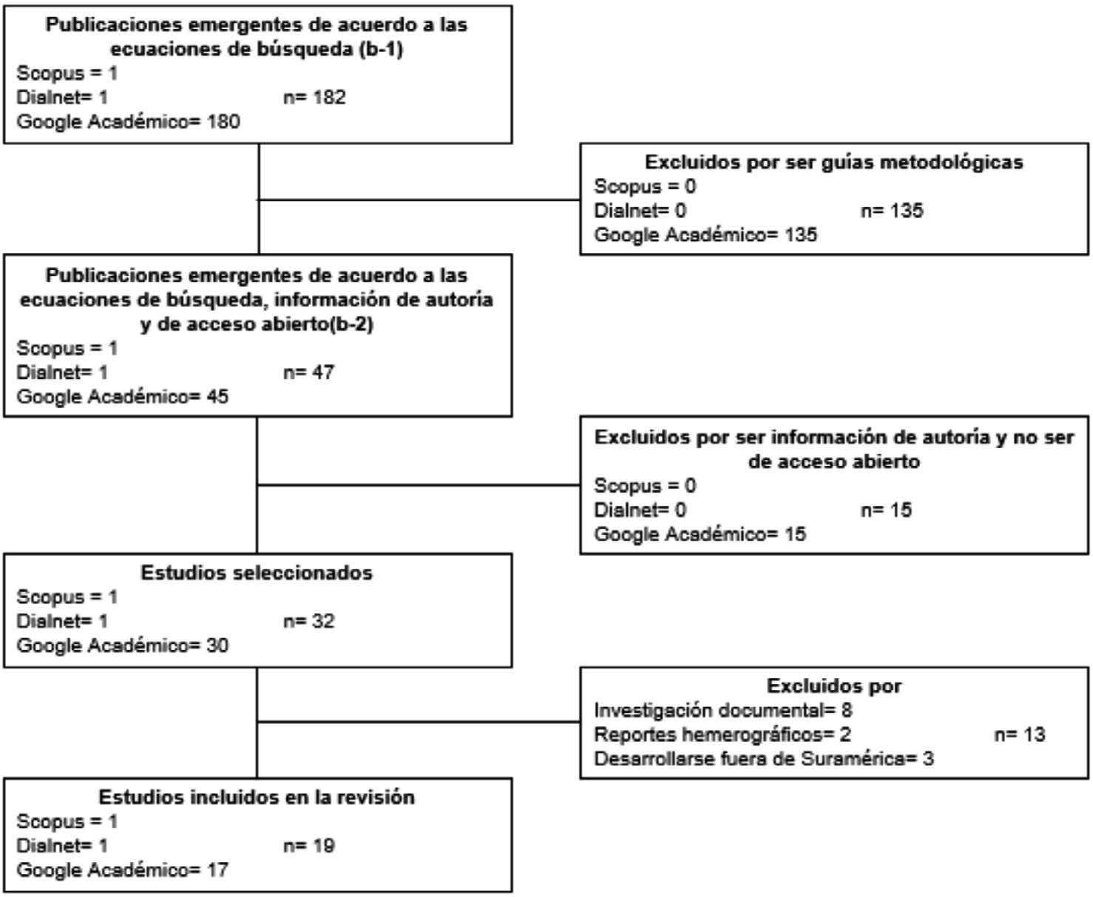[/graphic]
[label]Figura 1[/label]. [caption]Diagrama de flujo para la inclusión y exclusión de trabajos.[/caption][/figgrp]

[/subsec][/subsec][subsec][sectitle]Presentación y discusión de resultados[/sectitle]

[p]A continuación, se procede a presentar los resultados obtenidos de la revisión sistemática a través de una matriz síntesis (ver [xref ref-type="table" rid="t3"]Tabla 3[/xref]). En esta se muestran algunos de los elementos fundamentales de dichas investigaciones: a) año de publicación, b) identificación de la autoría, c) titulo, d) país de procedencia; y e) tipo de documento.[/p]

[tabwrap id="t3"][label]Tabla 3[/label]. [caption]Matriz síntesis de trabajos considerados para la revisión.[/caption]
[table][thead][tr][th align="center"]Año[/th] | [th align="center"]Autor[/th] | [th align="center"]Título[/th] | [th align="center"]País[/th] | [th align="center"]Tipo de documento[/th][/tr]
[/thead][tbody][tr][td align="center"]2006[/td] | [td align="center"]Román[/td] | [td align="left"]Plan de prevención para emergencias por desastres natura-  les en la provincia de Pichincha, su organización y aplica- ción en la educación básica en la próxima década[/td] | [td align="center"]Ecuador[/td] | [td align="center"]Trabajo de grado de maestría[/td][/tr]
[tr][td align="center"]2010[/td] | [td align="center"]Barros, Wasser- man y Lima[/td] | [td align="left"]Risco Ambiental na zona costeira: uma proposta interdisci- plinar de gestão participativa para os Planos de Controle a Emergências dos portos brasileiros[/td] | [td align="center"]Brasil[/td] | [td align="center"]Artículo[/td][/tr]
[tr][td align="center"]2013[/td] | [td align="center"]Aranguren[/td] | [td align="left"]La participación comunitaria en la gestión de riesgos ante amenazas de origen hidrometeorológico en el contexto urbano local[/td] | [td align="center"]Venezuela[/td] | [td align="center"]Trabajo de grado de maestría[/td][/tr]
[tr][td align="center"]2014[/td] | [td align="center"]Mora[/td] | [td align="left"]Plan comunitario para la gestión local de riesgo desarrolla- do en la comunidad “El Cucharo”[/td] | [td align="center"]Venezuela[/td] | [td align="center"]Artículo[/td][/tr]
[tr][td align="center"]2015[/td] | [td align="center"]Barragán[/td] | [td align="left"]Reducción de la vulnerabilidad comunitaria y plan de acción en gestión de riesgo con énfasis en el desarrollo sostenible en el barrio Fausto Bazante, cantón Guaranda en el periodo 2014[/td] | [td align="center"]Ecuador[/td] | [td align="center"]Trabajo de grado de maestría[/td][/tr]
[tr][td align="center"]2016[/td] | [td align="center"]Collaguazo[/td] | [td align="left"]Propuesta de un Plan de Gestión de Riesgo Comunitario para la Parroquia Rural de Lloa del Distrito Metropolitano de Quito en el año 2015.[/td] | [td align="center"]Ecuador[/td] | [td align="center"]Trabajo especial de grado para licenciatura o equivalente[/td][/tr]
[tr][td align="center"]2016[/td] | [td align="center"]Torres y Flórez[/td] | [td align="left"]Construcción de plan comunitario para la gestión del riesgo de desastres, “niños promotores de territorios más segu- ros”. (Estudio de caso Barrio Altos de la Florida - Tercer Sector, Soacha-Cundinamarca)[/td] | [td align="center"]Colombia[/td] | [td align="center"]Trabajo especial de grado para licenciatura o equivalente[/td][/tr]
[tr][td align="center"]2016[/td] | [td align="center"]Díaz y Robles[/td] | [td align="left"]Evaluación del grado de sostenibilidad de la aplicación de simulacros de gestión de riesgos de desastres en el sector popular de Las Adjuntas del municipio Naguanagua, estado Carabobo[/td] | [td align="center"]Venezuela[/td] | [td align="center"]Trabajo especial de grado para licenciatura o equivalente[/td][/tr]
[tr][td align="center"]2017[/td] | [td align="center"]Callejas y Aguirre[/td] | [td align="left"]Plan comunitario de gestión del riesgo para los barrios La  Libertad y Matecaña del municipio de Perera - Risalda[/td] | [td align="center"]Colombia[/td] | [td align="center"]Trabajo especial de grado para  licenciatura o equivalente[/td][/tr]
[tr][td align="left"]2019[/td] | [td align="left"]Claros y Córdoba[/td] | [td align="left"]Diseño de un plan comunitario en Potrerito zona rural,  Jamundi 2019[/td] | [td align="left"]Colombia[/td] | [td align="left"]Trabajo especial de grado para  licenciatura o equivalente[/td][/tr]
[tr][td align="left"]2019[/td] | [td align="left"]Atencio, Attala y Kobziar[/td] | [td align="left"]Fortalecimiento de las capacidades de respuesta comunita- ria ante desastres. Caso DIPECHO, San Rafael, Mendoza[/td] | [td align="left"]Argentina[/td] | [td align="left"]Memoria de congreso[/td][/tr]
[tr][td align="left"]2019[/td] | [td align="left"]Plaza y Cortes[/td] | [td align="left"]Plan de gestión del riesgo comunitario en el portal del Jordán en Jamundí Valle del Cauca[/td] | [td align="left"]Colombia[/td] | [td align="left"]Trabajo especial de grado para licenciatura o equivalente[/td][/tr]
[tr][td align="left"]2020[/td] | [td align="left"]Rivera-Flórez et al[/td] | [td align="left"]La gestión comunitaria del riesgo. Justicia espacial y ambiental[/td] | [td align="left"]Colombia[/td] | [td align="left"]Artículo[/td][/tr]
[tr][td align="left"]2020[/td] | [td align="left"]Faria et al[/td] | [td align="left"]Plan de gestión sustentable de riesgo de inundación: una  propuesta desde Carabobo, Venezuela[/td] | [td align="left"]Venezuela[/td] | [td align="left"]Articulo[/td][/tr]
[tr][td align="left"]2020[/td] | [td align="left"]Choque[/td] | [td align="left"]Plan comunitario de adaptación al cambio climático en la comunidad 10 de Octubre del municipio de Tiraque[/td] | [td align="left"]Bolivia[/td] | [td align="left"]Trabajo especial de grado para licenciatura o equivalente[/td][/tr]
[tr][td align="left"]2020[/td] | [td align="left"]Casco[/td] | [td align="left"]Actualización del plan comunitario de gestión de riesgos para la comunidad Bellavista del cantón Pastaza, provincia de Pastaza[/td] | [td align="left"]Ecuador[/td] | [td align="left"]Trabajo especial de grado para licenciatura o equivalente[/td][/tr]
[tr][td align="left"]2020[/td] | [td align="left"]Fernández[/td] | [td align="left"]Plan comunitario de gestión de riesgos sísmicos de Joa,  cantón Jipijapa[/td] | [td align="left"]Ecuador[/td] | [td align="left"]Trabajo especial de grado para  licenciatura o equivalente[/td][/tr]
[tr][td align="left"]2020[/td] | [td align="left"]PREDES[/td] | [td align="left"]Plan comunitario de emergencias A.H. Las Capillas[/td] | [td align="left"]Perú[/td] | [td align="left"]Documento[/td][/tr]
[tr][td align="left"]2021[/td] | [td align="left"]Haro[/td] | [td align="left"]Plan de gestión de riesgos comunitario ante deslizamientos de la parroquia Chugá-Imbabura[/td] | [td align="left"]Ecuador[/td] | [td align="left"]Trabajo especial de grado para licenciatura o equivalente[/td][/tr][/tbody][/table]
[fntable id="TFN3"]Fuente: Elaboración propia.[/fntable][/tabwrap]

[p]De forma general se puede observar que el 26.32% de los trabajos considerados se concentran entre los años 2006 y 2014, lo cual corresponde al periodo relacionado con el Marco de Acción de Hyogo y, a pesar que este presenta la importancia de desarrollar la resiliencia en las comunidades, los planes comunitarios de riesgos buscaban identificar las amenazas, los cuales han quedado en su mayoría en propuestas sin la participación de la comunidad en estos. Es por ello que [xref ref-type="bibr" rid="r27"]Loor (2015[/xref], p.28) explicaba que se buscaba “analizar e incluir todos los procesos de participación directa de los ciudadanos en las actividades desarrolladas y en los futuros planes de prevención”.[/p]
[p]En este sentido, se observa que, a partir del año 2015 se han concentrado el 73.68% documentos encontrados a partir de la búsqueda realizada, es probable que esta tendencia obedezca a una mayor comprensión del riesgo como construcción social y la importancia de trabajar con las comunidades, lo que coincide con la implementación de las políticas emanadas por el Marco de Acción de Sendai. Estas experiencias tienen un elemento en común relacionado con la importancia de educar a las comunidades para reducir sus vulnerabilidades, entrando en concordancia con lo establecido por [xref ref-type="bibr" rid="r51"]Vázquez et al (2017[/xref], p. 1030):[/p]
[quote]La organización para desastres o emergencias es tarea de todos, en lugares de trabajo, en la escuela, en la familia y con los vecinos; la reducción de la vulnerabilidad solo se puede conseguir con la total participación de la comunidad reforzando en esta la educación y capacitación en los temas de prevención de desastres.[/quote]
[p]Por su parte, se puede evidenciar una clara tendencia dentro de los trabajos seleccionados con respecto a los países, teniendo una mayor frecuencia de producción en Ecuador con el 31,58%, seguido de Colombia con el 26,32% y finalmente Venezuela con el 21,05%. Cabe destacar que se desconoce la razón de este comportamiento, pero podría relacionarse con una exclusión derivada de las ecuaciones de búsqueda diseñadas.[/p]
[p]También, de acuerdo al tipo de documento seleccionado, se puede observar que el 52.63% corresponde a trabajos especiales de grado para optar al grado de licenciatura o equivalente, seguido del 21.05% proveniente de artículos publicados en revistas indexadas, mientras que el 15.79% se deriva de la producción de trabajos para optar al grado de magister y que las memorias de congresos y documentos provenientes de reportes estatales sobre experiencias de trabajo de comunidades con un 5.26% respectivamente. Lo cual permite comprender la importancia de las universidades en la construcción del saber relacionado con los planes comunitarios para la gestión del riesgo de desastres.[/p]

[subsec][sectitle]Planes comunitarios de riesgos en los Marcos de Acción de Hyogo y Sendai[/sectitle]

[p]Las investigaciones analizadas en la escala temporal 2005 a 2021 fueron subdivididas en dos periodos de tiempo. El primer conjunto de trabajos corresponde a los años comprendidos entre 2005 y 2015, en el cual se desarrolló el Marco de Acción de Hyogo, allí se ubican el 26,32% (cinco documentos) de las investigaciones consideradas. Mientras que durante los años 2015 a 2021, que corresponde temporalmente al Marco de Acción de Sendai, en vigencia hasta el 2030, se concentra el 73,68% (14 documentos) de las investigaciones evaluadas (ver [xref ref-type="fig" rid="f2"]Figura 2[/xref]).[/p]

[figgrp id="f2"][attrib]Fuente: Elaboración propia.[/attrib]
[graphic href="?a04n70"]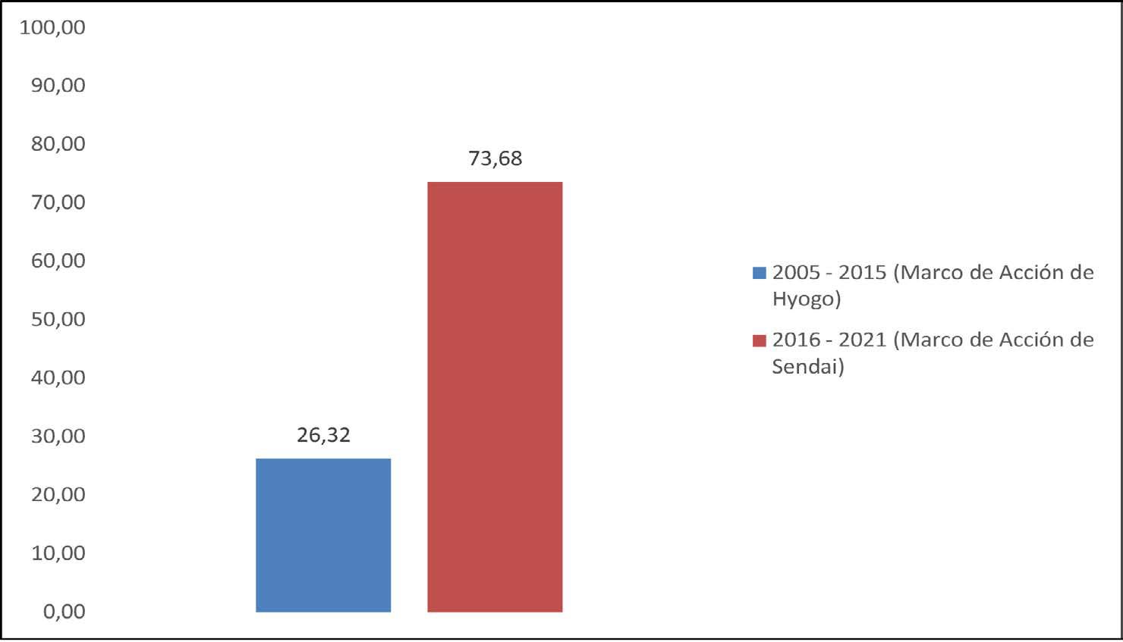[/graphic]
[label]Figura 2[/label]. [caption]Investigaciones desarrolladas entre 2005 - 2021.[/caption][/figgrp]

[p]En la [xref ref-type="fig" rid="f2"]Figura 2[/xref] se observa que existe una importante brecha entre las investigaciones desarrolladas entre ambos marcos de acción. Para comprender esta diferenciación es importante conocer cuáles son los objetivos de cada uno de ellos y lo que se concibe como plan comunitario de riesgos.[/p]

[p]El Marco de Acción de Hyogo tuvo como objetivo, de acuerdo a la Estrategia Internacional para la [xref ref-type="bibr" rid="r20"]Reducción de Desastres -EIRD (s.f.[/xref], p. 2):[/p]
[quote]Aumentar la resiliencia de las naciones y las comunidades ante los desastres al lograr, para el año 2015, una reducción considerable de las pérdidas que ocasionan los desastres, tanto en términos de vidas humanas como en cuanto a los bienes sociales, económicos y ambientales de las comunidades y los países.[/quote]
[p]Este marco concentró su atención en cinco áreas: a) lograr que la reducción del riesgo de desastres sea una prioridad, b) conocer el riesgo y tomar medidas, c) desarrollar una mayor comprensión y concientización, d) reducir el riesgo; y e) preparar a las poblaciones para actuar ante eventos adversos [xref ref-type="bibr" rid="r37"](Oficina de las Naciones Unidas para la Reducción del Riesgo de Desastres-UNISDR, 2005[/xref]); por lo que se entiende que estas metas se encontraban estrechamente relacionadas con los Objetivos del Milenio ([xref ref-type="bibr" rid="r45"]Rosales Veítia, 2021[/xref]).[/p]
[p]Durante este marco de acción, se introduce por primera vez la resiliencia como variable fundamental dentro de la comprensión del riesgo, la cual fue asumida como lo explica la Oficina de las Naciones Unidas para la Reducción del Riesgo de Desastres, desde ahora [xref ref-type="bibr" rid="r39"]UNISDR (2005[/xref], p.4): “capacidad de un sistema, comunidad o sociedad potencialmente expuesto a amenazas para adaptarse, resistiendo o cambiando”. Por lo cual, comienzan a desarrollarse actividades de educación no formal dentro de las comunidades con mayores escenarios de riesgos, con la intención de reducir su vulnerabilidad, surgiendo así los planes comunitarios de riesgos.[/p]
[p]Los planes comunitarios de riesgos, fueron asumidos como un instrumento orientador de las acciones de preparación y respuesta elaborado por los habitantes de una comunidad, posterior de haber recibido capacitación en cuanto a los fundamentos epistémicos de la gestión de riesgos, la praxis en la identificación de escenarios de riesgos, la sistematización en instrumentos cartográficos como los inventarios de amenazas y recursos, y los mapas comunitarios de riesgos [xref ref-type="bibr" rid="r38"](UNISDR, 2011[/xref]). Además, el Marco de Acción de Sendai, como indica [xref ref-type="bibr" rid="r45"]Rosales Veitia (2021[/xref], p. 75): “busca abordar la reducción de riesgos de desastres y aumentar la resiliencia, con especial énfasis en el desarrollo sostenible y la erradicación de la pobreza”, por lo que se entiende que este marco de acción tiene una alta afinidad con los objetivos de desarrollo sostenible, cuyo principal objetivo es:[/p]

[quote]Prevenir la aparición de nuevos riesgos de desastres y reducir los existentes, implementando medidas integradas e inclusivas de índole económica, estructural, jurídica, social, sanitaria, cultural, educativa, ambiental, tecnológica, política e institucional que prevengan y reduzcan el grado de exposición a las amenazas y la vulnerabilidad a los desastres, aumenten la preparación para la respuesta y la recuperación y refuercen de ese modo la resiliencia (UNISDR, 2015, p. 12).[/quote]
[p]Por su parte,la resiliencia es entendida mediante algunas variaciones que dejan entrever una diferenciación importante. La resilencia es descrita como:[/p]
[quote](Capacidad de un sistema, comunidad o sociedad expuestos a una amenaza para resistir, absorber, adaptarse y recuperarse de sus efectos de manera oportuna y eficaz, lo que incluye la preservación y la restauración de sus estructuras y funciones básicas (UNISDR, 2015, p, 9).[/quote]
[p]Lo anterior ha conllevado a una nueva comprensión de los planes comunitarios de riesgos, los cuales, como explica [xref ref-type="bibr" rid="r41"]Padrón (2018[/xref], p. 11) buscan: “desarrollar políticas, organización, métodos y capacidad de respuesta ante emergencias y desastres. A nivel comunitario, los planes de emergencia se pueden fortalecer con la creación de brigadas comunitarias de rescate y salvamento…”. Por tal razón, se entiende que existe una mayor interacción entre la capacitación de las comunidades para mitigar los escenarios de riesgos, pero, además, prepararse y responder de forma oportuna en caso de ocurrencia de eventos adversos.[/p]
[p]En función de lo anteriormente argüido, se puede precisar que, aunque en el Marco de Acción de Hyogo se introduce la variable resiliencia, no es sino hasta el Marco de Acción de Sendai que se comienza a abordar la gestión de riesgos de desastres de una forma más integral, con mayor participación de las comunidades y el reforzamiento de la resiliencia, más allá de la adaptación y la recuperación, sino que involucra un proceso coordinado que debe conllevar a la preservación y restauración.[/p]
[p]Con base en lo dicho, se considera que esa es la razón fundamental que ha incidido en los resultados obtenidos con respecto a la brecha entre las investigaciones realizadas que fueron revisadas. Cabe destacar que es probable que las investigaciones en gestión de riesgos de desastres entre el periodo 2005-2015 tengan como objeto de estudio el abordaje comunitario a través del diagnóstico al hacer uso de los inventarios de amenazas y recursos o en la construcción de mapas comunitarios de riesgos, como instrumentos de identificación de amenazas y escenarios de riesgos, tal como se emanaba en el Marco de Acción de Hyogo.[/p]

[/subsec][subsec][sectitle]Planes comunitarios de riesgos por área de conocimiento[/sectitle]

[p]De la revisión realizada, se logró determinar que la mayor concentración de investigaciones relacionadas con los planes comunitarios de riesgos se desarrolla en el área de las Ciencias Ambientales con un 42.11%, seguido de trabajos desarrollados por ciencias como la Geografía , Ciencias de la Tierra, Arquitectura y Urbanismo e Ingeniería Civil, de forma proporcional con un 15.79%, aunque también se han desarrollado en áreas como las Ciencias de la Salud y la Administración Pública con el mismo peso porcentual en un 10.53% y, en menor medida, por profesionales ligados a la Planificación y Desarrollo Social con 5.26% (ver Tabla 4).[/p]

[tabwrap id="t4"][label]Tabla 4[/label]. [caption]Investigaciones desarrolladas por área de conocimiento.[/caption]
[table][thead][tr][th align="center"]Área de conocimiento[/th] | [th align="center"]f[/th] | [th align="center"]%[/th][/tr]
[/thead][tbody][tr][td align="left"]Ciencias Ambientales[/td] | [td align="center"]8[/td] | [td align="center"]42.11[/td][/tr]
[tr][td align="left"]Geografía / Ciencias de la Tierra[/td] | [td align="center"]3[/td] | [td align="center"]15.79[/td][/tr]
[tr][td align="left"]Arquitectura y Urbanismo / Ingeniería Civil[/td] | [td align="center"]3[/td] | [td align="center"]15.79[/td][/tr]
[tr][td align="left"]Ciencias de la Salud[/td] | [td align="center"]2[/td] | [td align="center"]10.53[/td][/tr]
[tr][td align="left"]Administración Pública[/td] | [td align="center"]2[/td] | [td align="center"]10.53[/td][/tr]
[tr][td align="left"]Planificación y desarrollo social[/td] | [td align="center"]1[/td] | [td align="center"]5.26[/td][/tr]
[tr][td align="left"]Total[/td] | [td align="center"]19[/td] | [td align="center"]100.00[/td][/tr][/tbody][/table]
[fntable id="TFN4"]Fuente: Elaboración propia.[/fntable][/tabwrap]

[p]Al intentar interpretar el por qué las ciencias ambientales representan el área de conocimiento en las cuales se obtuvieron mayores resultados de búsqueda con referencia a las intervenciones comunitarias a través de los planes comunitarios de riesgos ([xref ref-type="table" rid="t4"]Tabla 4[/xref]), emerge lo señalado por [xref ref-type="bibr" rid="r40"]Ordoñez Díaz et al (2018[/xref], p. 14):[/p]
[quote]La educación ambiental en la gestión del riesgo socionatural es fundamental porque aporta conocimiento a los actores sociales vulnerables a la ocurrencia de un fenómeno natural sobre el nivel de riesgo y el tipo de amenaza al que se encuentran expuestos y así mismo les permite actuar antes y después de la ocurrencia del fenómeno natural.[/quote]
[p]A partir de las ideas anteriores se evidencia que las investigaciones relacionadas a la gestión del riesgo de desastres desde las ciencias ambientales, responden al desequilibrio desarrollado por la intervención antrópica sobre el ambiente natural. Situación que potencia las vulnerabilidades de las comunidades, lo que bajo el criterio de Naciones [xref ref-type="bibr" rid="r35"]Unidas (2015[/xref], p. 9) sería: “especialmente vulnerable a los efectos del cambio climático debido a su situación geográfica y climática, su condición socioeconómica y demográfica y la alta sensibilidad al clima de sus activos naturales, como los bosques y la biodiversidad”.[/p]
[p]En el caso de los estudios realizados desde la Geografía y las Ciencias de la Tierra, se fundamentan en los postulados epistémicos y metodológicos de un campo de la disciplina geográfica denominado la Geografía de los Riesgos, en la cual, se involucra el análisis de los aspectos físicos como aspectos geomorfológicos, geológicos, climatológicos y aspectos humanos relacionados a las características culturales de desarrollo. Por ejemplo, su historia, educación, economía, y política, con la intención de comprender la organización espacial de las comunidades con respecto a los escenarios de riesgos ([xref ref-type="bibr" rid="r18"]Cortés y Becerra, 2006[/xref]).[/p]
[p]Desde este campo de la disciplina geográfica, se reconoce la importancia de estas investigaciones a través de la generación de mapas de amenazas, vulnerabilidades o susceptibilidad como instrumentos para diseñar estrategias de una gestión del territorio adecuada que permita la mitigación de los escenarios de riesgos, así como la capacitación de las comunidades para la implementación de sistemas de alerta temprana, generación de mapas comunitarios de riesgos y los consecutivos planes comunitarios de riesgos.[/p]
[p]En el caso de las investigaciones desarrolladas en el área de la Arquitectura y urbanismo, Ingeniería civil y Planificación y desarrollo social, se fundamentan en la gestión prospectiva del riesgo, que de acuerdo con el [xref ref-type="bibr" rid="r13"]Centro Nacional de Estimación, Prevención y Reducción del Riesgo de Desastres -CENEPRED (s.f., [/xref]p. 3) es: “el conjunto de acciones que se planifican y realizan con el fin de evitar y prevenir la conformación del riesgo futuro que podría originarse con el desarrollo de nuevas inversiones y proyectos en el territorio”. Aunque también pueden encontrarse estudios relacionados con la gestión correctiva o preventiva, a través del diseño y aplicación de actividades comunitarias que derivan en los planes comunitarios de riesgos, estos se fundamentan en la premisa de aplicar los conocimientos de cada una de estas áreas en el modelado y diseño de soluciones derivados de la responsabilidad social y ambiental en la gestión y ordenamiento del territorio ([xref ref-type="bibr" rid="r3"]Argüello Rodríguez, 2004[/xref]; [xref ref-type="bibr" rid="r48"]Universidad Técnica Metropolitana-UTEM, 2018[/xref]).[/p]
[p]Las investigaciones derivadas desde las Ciencias de la Salud sobre los planes de riesgos obedecen principalmente a las implicaciones de los desastres sobre los sistemas de salud, los cuales durante la ocurrencia de eventos adversos tienden a paralizarse por el colapso de estos ([xref ref-type="bibr" rid="r34"]Morales Soto et al., 2008[/xref]). Por lo cual resulta importante capacitar a la población a través de los planes comunitarios de riesgos para mitigar los efectos en la salud en caso de desastres y en la atención primaria de heridos.[/p]
[p]Sobre las investigaciones relacionadas con los planes comunitarios de riesgos desde el área de las Administración Pública, debemos entender que son las políticas públicas las que van a permitir el desarrollo de actividades de intervención comunitaria para la educación de las comunidades, lo que aumentaría su capacidad de resiliencia ([xref ref-type="bibr" rid="r30"]Mitma y Orihuela, 2019[/xref]).[/p]
[p]En síntesis, los planes comunitarios de riesgos son instrumentos de gestión del riesgo de tipo multidisciplinar, pues, sin importar la disciplina o área de conocimiento donde se desarrollen, estos buscan preparar a las comunidades ante la ocurrencia de eventos adversos y buscar soluciones que ayuden a mitigar los efectos de estos. Evidentemente estos contienen un proceso consensuado que va desde la sensibilización comunitaria con respecto a las implicaciones de los riesgos de desastres, la identificación de las amenazas y recursos y la organización para la aplicación de las estrategias propuestas desde la percepción de sus pobladores.[/p]

[/subsec][subsec][sectitle]Planes comunitarios de riesgos por país suramericano[/sectitle]

[p]Los documentos arrojados a partir de la aplicación de las ecuaciones de búsqueda y los criterios de inclusión y exclusión permitieron reconocer la distribución de investigaciones relacionadas con los planes comunitarios de riesgos en Suramérica. En la [xref ref-type="fig" rid="f3"]Figura 3[/xref] se evidencia que los países que lideran en la subregión en esta temática son Ecuador con el 31,58% (6), seguido de Colombia con el 26,32% (5) y Venezuela con el 21,05% (4). En el caso de Brasil, Perú, Bolivia y Argentina se reporta el 5,26% (1) en cada uno de ellos.[/p]

[figgrp id="f3"][attrib]Fuente: Elaboración propia.[/attrib]
[graphic href="?a04n70"]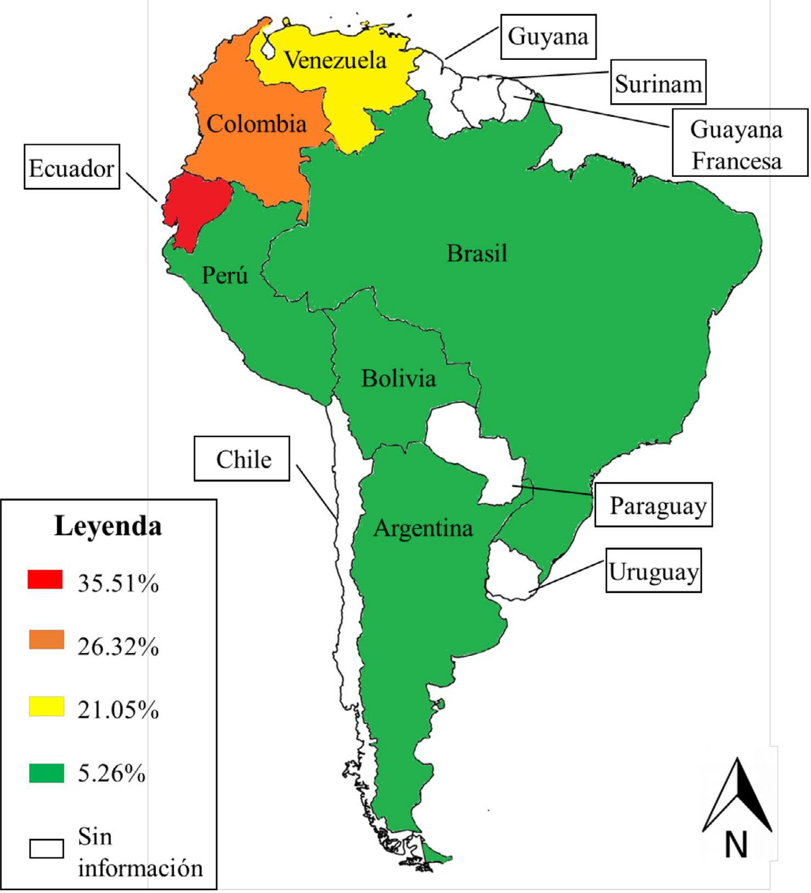[/graphic]
[label]Figura 3[/label]. [caption]Investigaciones realizadas por país[/caption][/figgrp]

[p]Los resultados con llevan a reflexionar si: ¿En Suramérica solo Ecuador, Colombia y Venezuela se está trabajando con planes comunitarios de riesgos?[/p]
[p]¿Los reportes obtenidos sobre los planes comunitarios de riesgos en Brasil, Perú, Bolivia y Argentina representan la realidad? ¿Qué sucede en el caso de Uruguay, Paraguay, Chile, Guyana, Surinam y Guayana Francesa?[/p]
[p]Lo primero que se presume es que a partir de los criterios de búsqueda los productos generados por algunos de estos países de habla anglosajona o francófona quedaron excluidos. En el caso de los países como Chile, Uruguay y Paraguay los nombres dados a los planes comunitarios de riesgos son distintos a los planteados en las ecuaciones de búsqueda.[/p]
[p]En los países con mayor desarrollo en investigaciones relacionadas con los planes comunitarios de riesgos se observa que existe una mayor incidencia en el trabajo directo con las comunidades para su capacitación y desarrollo de la resiliencia, lo cual permite reconocer una tendencia hacia una metodología donde la comunidad participa de forma activa.[/p]

[/subsec][subsec][sectitle]Aportes de las investigaciones sobre los planes comunitarios de riesgos[/sectitle]

[p]En la [xref ref-type="table" rid="t5"]Tabla 5[/xref] se presentan los aportes de las investigaciones seleccionadas con respecto a la generación de PCR en función de dos aspectos fun-[/p]
[p]damentales: a) abordaje metodológico y b) tipo de comunidad trabajada.[/p]

[tabwrap id="t5"][label]Tabla 5[/label]. [caption]Aportes metodológicos de los trabajos seleccionados por tipo de comunidad[/caption]
[table][thead][tr][th align="left" colspan="3"]Abordaje metodológico [/th] |  |  | [th align="center" colspan="2"]Tipo de comunidad[/th]
[/tr][/thead][tbody][tr][td align="left"]Investigación/Intervención[/td] | [td align="left"][xref ref-type="bibr" rid="r44"]Román (2006[/xref]); [xref ref-type="bibr" rid="r6"]Barragán (2015[/xref]); [xref ref-type="bibr" rid="r16"]Collaguazo (2016[/xref]); [xref ref-type="bibr" rid="r19"]Díaz y Robles (2016[/xref]); [xref ref-type="bibr" rid="r4"]Atencio, Attala y Kobziar (2019[/xref]); [xref ref-type="bibr" rid="r21"]Farias et al (2020[/xref]); [xref ref-type="bibr" rid="r10"]Casco (2020[/xref]); [xref ref-type="bibr" rid="r12"]PREDES (2020[/xref])[/td] | [td align="left"]General[/td] | [td align="left"][xref ref-type="bibr" rid="r44"]Román (2006[/xref])[/td]
[/tr][tr][td align="left"]Investigación Acción Participativa[/td] | [td align="left"][xref ref-type="bibr" rid="r33"]Mora (2014[/xref]); [xref ref-type="bibr" rid="r46"]Torres y Flórez (2016[/xref]); [xref ref-type="bibr" rid="r43"]Rivera-Flórez et al (2020[/xref])[/td] | [td align="left"]Urbanas[/td] | [td align="left"][xref ref-type="bibr" rid="r1"]Aranguren (2013[/xref]); [xref ref-type="bibr" rid="r42"]Plaza y Cortes (2019[/xref]), [xref ref-type="bibr" rid="r21"]Farias et al (2020[/xref])[/td]
[/tr][tr][td align="left"]Propuestas[/td] | [td align="left"][xref ref-type="bibr" rid="r7"]Barros, Wasserman y Lima (2010[/xref]); [xref ref-type="bibr" rid="r8"]Callejas y Aguirre (2017[/xref]); [xref ref-type="bibr" rid="r15"]Claros y Córdoba (2019[/xref]); [xref ref-type="bibr" rid="r42"]Plaza y Cortes (2019[/xref]); [xref ref-type="bibr" rid="r14"]Choque (2020[/xref]); [xref ref-type="bibr" rid="r22"]Fernández(2020[/xref]); [xref ref-type="bibr" rid="r24"]Haro (2021[/xref])[/td] | [td align="left"]Urbanas (no planificadas)[/td] | [td align="left"][xref ref-type="bibr" rid="r6"]Barragán (2015[/xref]); [xref ref-type="bibr" rid="r46"]Torres y Flórez (2016[/xref]); [xref ref-type="bibr" rid="r19"]Díaz y Robles (2016[/xref]); [xref ref-type="bibr" rid="r8"]Callejas y Aguirre (2017[/xref]); [xref ref-type="bibr" rid="r4"]Atencio, Attala y Kobziar (2019[/xref]); [xref ref-type="bibr" rid="r43"]Rivera-Flórez et al (2020[/xref]); [xref ref-type="bibr" rid="r12"]PREDES (2020[/xref])[/td]
[/tr][tr][td align="left"]Estudios de caso[/td] | [td align="left"][xref ref-type="bibr" rid="r1"]Aranguren (2013[/xref])[/td] | [td align="left"]Costeras (organizadas)[/td] | [td align="left"][xref ref-type="bibr" rid="r7"]Barros, Wasserman y Lima (2010[/xref])[/td]
[/tr][tr][td align="left"] [/td] | [td align="left"] [/td] | [td align="left"]Rurales[/td] | [td align="left"][xref ref-type="bibr" rid="r33"]Mora (2014[/xref]); [xref ref-type="bibr" rid="r16"]Collaguazo (2016[/xref]); [xref ref-type="bibr" rid="r15"]Claros y Córdoba (2019[/xref]); [xref ref-type="bibr" rid="r14"]Choque (2020[/xref]); [xref ref-type="bibr" rid="r10"]Casco (2020[/xref]); [xref ref-type="bibr" rid="r22"]Fernández (2020[/xref]); [xref ref-type="bibr" rid="r24"]Haro (2021[/xref])[/td][/tr][/tbody][/table]
[fntable id="TFN5"]Fuente: Elaboración propia.[/fntable][/tabwrap]

[p]Con relación al tipo de metodología empleada, se evidencia que el 42.11% (8) de los trabajos fue abordado a través de investigación - intervención, seguido del 36.84% (7) que se centró en propuestas para ser aplicadas, mientras que el 15.79% (3) tuvo un diseño de investigación acción participativa y, el 5,26% (1) se originó desde un estudio de caso (ver [xref ref-type="fig" rid="f4"]Figura 4[/xref]).[/p]

[figgrp id="f4"][attrib]Fuente: Elaboración propia.[/attrib]
[graphic href="?a04n70"]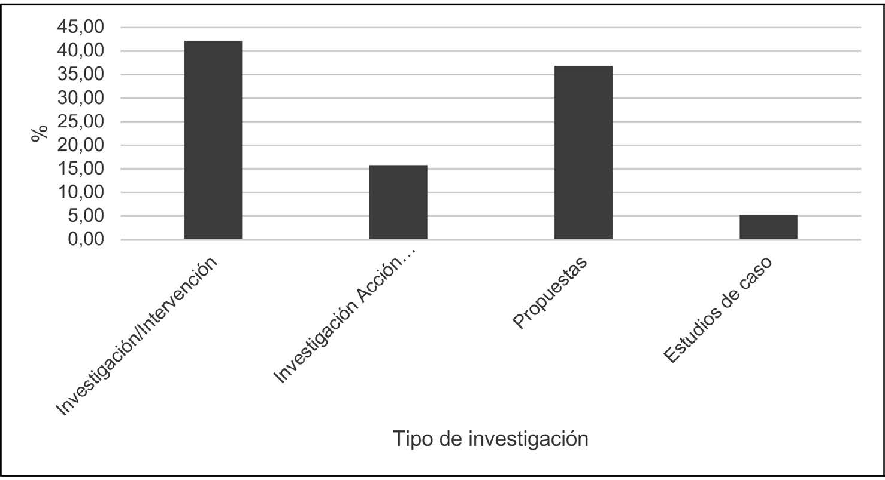[/graphic]
[label]Figura 4[/label]. [caption]Diseño metodológico de las investigaciones[/caption][/figgrp]

[p]En cuanto al tipo de comunidad aborda, existe una tendencia referida a comunidades urbanas no planificadas y comunidades rurales en un 36.84% (7) respectivamente, seguido de comunidades urbanas en un 15.79% (3) y comunidades asumidas desde una perspectiva general y comunidades costeras organizadas en el 5.26% (1) de los casos respectivamente (ver [xref ref-type="fig" rid="f5"]Figura 5[/xref]).[/p]

[figgrp id="f5"][attrib]Fuente: Elaboración propia.[/attrib]
[graphic href="?a04n70"]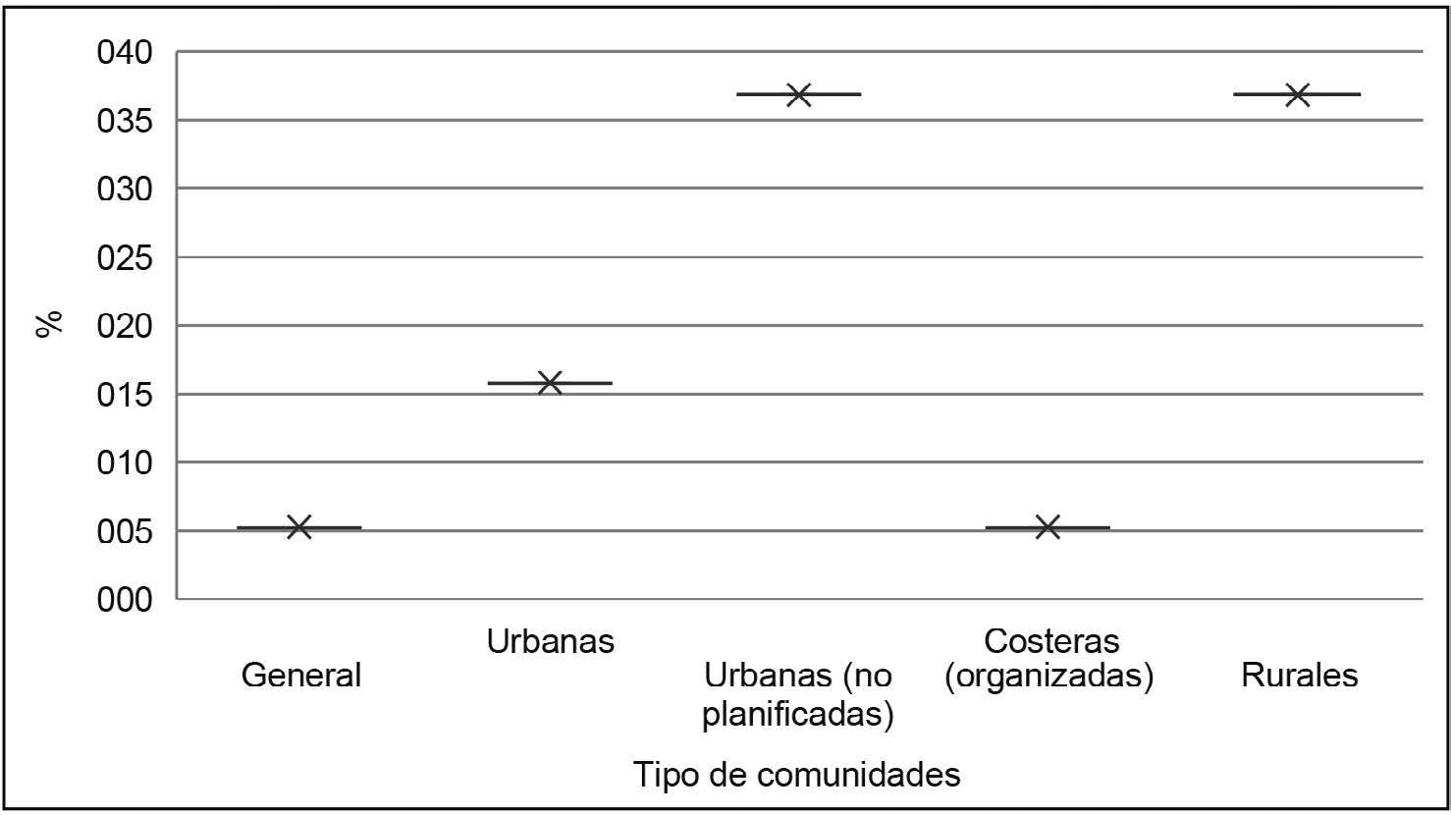[/graphic]
[label]Figura 5[/label]. [caption]Tipo de comunidad abordada en las investigaciones[/caption][/figgrp]

[p]Siguientemente, la investigación/intervención es asumida como es un tipo de investigación que reconoce el punto de partida, pero se desconocen los resultados que se pueden obtener a partir de ella, pero que busca una transformación en el contexto de estudio abordado ([xref ref-type="bibr" rid="r5"]Balasch et al., 2005[/xref]), lo cual se ha logrado evidenciar en los trabajos revisados en esta metodología.[/p]
[p]Los aportes de estos trabajos se describen a continuación: [xref ref-type="bibr" rid="r44"]Román (2006[/xref]) determinó la importancia de incluir en la educación formal contenidos que ayuden a que las comunidades puedan obtener los conocimientos básicos sobre la gestión de riesgos de desastres; [xref ref-type="bibr" rid="r6"]Barragán (2015[/xref]) identificó la necesidad de educar a la comunidad en la gestión de riesgos de desastres para reducir las brechas de vulnerabilidad; [xref ref-type="bibr" rid="r16"]Collaguazo (2016[/xref]) evidenció la necesidad que los planes comunitarios de riesgos surjan de la discusión comunitaria; [xref ref-type="bibr" rid="r19"]Díaz y Robles (2016[/xref]) evidenció que el trabajo con las comunidades constante y continuo resulta exitoso para disminuir los índices de vulnerabilidad cultural y educativa; [xref ref-type="bibr" rid="r4"]Atencio, Attala y Kobziar (2019[/xref]) concibieron que la gestión de riesgos es un pilar fundamental para alcanzar el desarrollo sostenible; [xref ref-type="bibr" rid="r21"]Farias et al., (2020[/xref]) reportaron la importancia de la alianza entre universidad ycomunidad para formar comunidades resilientes; [xref ref-type="bibr" rid="r10"]Casco (2020[/xref]) reportó la necesidad hacer seguimiento de las comunidades intervenidas y la actualización de los planes comunitarios de riesgos periódicamente; finalmente en el trabajo del Centro de Estudios y Prevención de Desastres-PREDES (2020) se reconoce la importancia del trabajo organizado entre diferentes instituciones para una transformación social que da cuenta de una alta capacidad de resiliencia.[/p]
[p]Los trabajos abordados desde la perspectiva propositiva, siguen lo establecido por [xref ref-type="bibr" rid="r25"]Hernández Sampieri, et. al., (2014[/xref]) al seguir una fase diagnóstica y al establecer una propuesta para dar alternativas de solución al problema investigativo. En este caso, [xref ref-type="bibr" rid="r7"]Barros, et. al., (2010[/xref]) percibieron la gestión de riesgos de desastres desde múltiples áreas de conocimiento para mitigar los efectos de los eventos adversos; [xref ref-type="bibr" rid="r8"]Callejas y Aguirre (2017[/xref]) fundamentaron su propuesta en percepción comunitaria del riesgo, siendo el riesgo social el de mayor preponderancia; [xref ref-type="bibr" rid="r15"]Claros y Córdoba (2019[/xref]) reconocieron la importancia de socializar su propuesta sobre el plan con la finalidad de concientizar a las comunidades sobre sus escenarios de riesgos; [xref ref-type="bibr" rid="r42"]Plaza y Cortes (2019[/xref]) determinaron la importancia de capacitar continuamente a la comunidad y fomentar espacios de discusión aún sin la intervención agentes foráneos, a fin de fortalecer la resiliencia de estas; [xref ref-type="bibr" rid="r14"]Choque (2020[/xref]) demostró la importancia de proponer planes comunitarios de riesgos bajo la perspectiva del desarrollo sostenible; [xref ref-type="bibr" rid="r22"]Fernández (2020[/xref]) concentró su propuesta en el diseño de rutas de evacuación y asignación de actividades individuales y colectivas ante eventos sísmicos; [xref ref-type="bibr" rid="r24"]Haro (2021[/xref]) logró establecer la necesidad de capacitación comunitaria en zonas altamente vulnerables y con debilidades en la organización, donde el plan comunitario de riesgos se convierte en un instrumento esencial para identificar las acciones principales de respuesta antes, durante y después del evento, aumentando la resiliencia de zonas altamente amenazadas por procesos de remoción en masa.[/p]
[p]Luego, la investigación acción participativa es descrita por [xref ref-type="bibr" rid="r26"]Hurtado de Barrera (2008[/xref], p. 117) como: “aquella cuyo objetivo consiste en modificar el evento estudiado, generando y aplicando sobre él una intervención especialmente diseñada. En ella el investigador pretende sustituir un estado de cosas actual, por otro de cosas deseado” (p. 117), en otras palabras, consiste en la intervención del investigador en una realidad conocida e inquietante para él, donde toma decisiones y es protagonista de los resultados.[/p]
[p]Los trabajos abordados bajo este tipo de investigaciones, respondieron fielmente a sus postulados epistémicos y filosóficos al mostrar los siguientes aportes: [xref ref-type="bibr" rid="r33"]Mora (2014[/xref]) evidenció un proceso de emancipación social, en su trabajo se involucraron diferentes entes gubernamentales en el proceso de acción comunitaria; [xref ref-type="bibr" rid="r46"]Torres y Flórez (2016[/xref]) demostraron que la educación en gestión de riesgos debe darse desde el trabajo colaborativo, involucrando cada actor social de las comunidades; y [xref ref-type="bibr" rid="r43"]Rivera Flórez at al (2020[/xref]) reconocieron la importancia del trabajo mancomunado entre la academia, el gobierno y las comunidades.[/p]
[p]Por su parte, el estudio de caso es entendido por [xref ref-type="bibr" rid="r28"]Martínez (2006[/xref], p. 189) como una: “estrategia metodológica de investigación científica, útil en la generación de resultados que posibilitan el fortalecimiento, crecimiento y desarrollo de las teorías existentes o el surgimiento de nuevos paradigmas científicos; por lo tanto, contribuye al desarrollo de un campo científico determinado”. Puntualmente, [xref ref-type="bibr" rid="r1"]Aranguren (2013[/xref]) fue quien evidenció un avance en la comprensión de la capacitación comunitaria como elemento fundamental en la construcción de la resiliencia.[/p]
[p]Los trabajos que fueron considerados dentro de esta revisión, a pesar de apoyarse en el diseño metodológico propio de cada investigación demostraron diferentes aportes que tienen en común la necesidad de intervención de las comunidades a través de la conformación de planes comunitarios de riesgos para lograr una transformación social y fortalecer su resiliencia.[/p]

[/subsec][/subsec][/sec][sec sec-type="conclusions"][sectitle]Conclusiones[/sectitle]

[p]Los resultados de la investigación permiten conocer que los planes comunitarios de riesgos se presentan como un instrumento importante, no solo para la gestión de riesgos de desastres, sino para capacitación comunitaria sobre la temática, al poder aplicarse a través de estrategias educativas no formales para ayudar a reducir las vulnerabilidades y fortalecer la resiliencia.[/p]
[p]Los planes comunitarios de riesgos responden, principalmente, a los planteamientos epistémicos, filosóficos y gnoseológicos que se presentan en los marcos de acción, por lo que no se puede considerar que existen “buenos” o “malos”, al contrario, son el producto de una construcción colectiva de acuerdo a las referencias que se tienen sobre la temática y lo que se busca lograr con ellos.[/p]
[p]Debemos entender que los planes comunitarios de riesgos son instrumentos de planificación multidisciplinario, por lo que cada área de conocimiento aporta una perspectiva única en lo que respecta a la comprensión y gestión del riesgo de desastre, por lo que no puede parcializarse, sino buscar mecanismos que permitan la participación de la mayor cantidad de expertos disponibles para el abordaje comunitario.[/p]
[p]Los países con mayor producción de investigaciones en lo que respecta a los planes comunitarios de riesgos representan experiencias positivas que pueden replicarse en otras naciones de la región, involucrando las comunidades, el fortalecimiento de la resiliencia y el desarrollo sostenible. Los aportes que se pudieron evidenciar de cada uno de los PCR, permiten comprender que en el transcurso de los años la percepción del riesgo ha ido evolucionando y, aun cuando se asume el riesgo como una construcción social, con el pasar d ellos años se han involucrado otras variables que permiten verificar que se está estableciendo una clara tendencia orientada hacia la gestión del desarrollo.[/p]
[p]Las limitaciones de la presente revisión sistemática obedecen a aspectos metodológicos relacionados con la definición del muestro: a) si bien es cierto que las bases de datos seleccionadas permiten identificar documentos con un prestigio considerable, como en el caso de Scopus y Dialnet, probablemente se hallan excluido investigaciones de la región que estén publicados en otras indexaciones que hubiesen sido interesantes en el análisis, así que es recomendable para próximas oportunidades emplear motores de búsqueda de forma mixta que permitan una mayor inclusión de documentos; b) al seleccionar específicamente idiomas como el castellano y el portugués para la búsqueda, quedaron excluidos los trabajos realizados en aquellos países de la subregión francoparlantes y anglosajones, por ello, se sugiere incluir en próximas investigaciones estos criterios de inclusión; c) al diseñar las ecuaciones de búsqueda, no se tomó en consideración las diferentes denominaciones que pueden darse a los planes comunitarios de riesgos, por lo que se evidencia la necesidad de involucrar en próximas investigaciones todos los nombres que estos pudiesen recibir con la finalidad de incrementar las unidades de análisis; d) al contextualizar la investigación en el área de Suramérica, se excluyeron otros países latinoamericanos que, de acuerdo a la búsqueda principal, desarrollan investigaciones constantes sobre gestión de riesgos de desastres, como el caso centroamericano, por lo que resultaría prudente en próximas investigaciones, trabajar dentro del contexto de América Latina y el Caribe.[/p][/sec][/xmlbody]

[refs][sectitle]Referencias[/sectitle]

[ref id="r1" reftype=“journal"][authors role="nd"][pauthor][surname]Aranguren[/surname], [fname]M.[/fname][/pauthor][/authors] ([date dateiso="20130000" specyear="2013"]2013[/date]). [arttitle]La participación comunitaria en la gestión de riesgos ante amenazas de origen hidrometeorológico en el contexto urbano local. [/arttitle][source]Caso de Estudio: Camurí Grande, Estado Vargas. [/source]([thesgrp][degree]Tesis de maestría[/degree], [orgname]Universidad Central de Venezuela[/orgname][/thesgrp]). [url]http://hdl.handle.net/10872/7527[/url][/ref]
[ref id="r2" reftype=“journal"][authors role="nd"][pauthor][surname]Araujo[/surname], [fname]M.[/fname][/pauthor] [/authors]([date dateiso="20110000" specyear="2011"]2011[/date]). [arttitle]Las revisiones sistemáticas (I). [/arttitle][source]Medwave[/source], [volid]11 [/volid]([issueno]11[/issueno]), [pages]1-4[/pages]. [url]https://bit.ly/3yKaIiY[/url][/ref]
[ref id="r3" reftype=“journal"][authors role="nd"][pauthor][surname]Argüello-Rodríguez[/surname], [fname]M.[/fname][/pauthor] [/authors]([date dateiso="20040000" specyear="2004"]2004[/date]). [arttitle]Riesgo, Vivienda y Arquitectura.[/arttitle] (pp. [pages]1-18[/pages]). [source]Actas del Congreso ARQUISUR[/source]. [url]https://bit.ly/3liiXh7[/url][/ref]
[ref id="r4" reftype=“journal"][authors role="nd"][pauthor][surname]Atencio[/surname], [fname]L.[/fname][/pauthor]; [pauthor][surname]Attala[/surname], [fname]A.[/fname][/pauthor]; y [pauthor][surname]Kobziar[/surname], [fname]A.[/fname][/pauthor][/authors] ([date dateiso="20190000" specyear="2019"]2019[/date]). [arttitle]Fortalecimiento de las capacidades de respuesta comunitaria ante desastres. [/arttitle][source]Caso DIPECHO, San Rafael, Mendoza. [/source](pp. [pages]26-35[/pages]). [pubname]I congreso internacional de ingeniería aplicada a la innovación y educación y asamblea general de ISTEC 2019[/pubname]. [url]https://bit.ly/3lp25VN[/url][/ref]
[ref id="r5" reftype=“journal"][authors role="nd"][pauthor][surname]Balasch[/surname], [fname]M.[/fname][/pauthor]; [pauthor][surname]Bonet[/surname], [fname]J.[/fname][/pauthor]; [pauthor][surname]Callén[/surname], [fname]B.[/fname][/pauthor]; [pauthor][surname]Guarderas[/surname], [fname]P.[/fname][/pauthor]; [pauthor][surname]Gutiérrez[/surname], [fname]P.[/fname][/pauthor]; [pauthor][surname]León[/surname], [fname]A[/fname][/pauthor]; [pauthor][surname]Sanz[/surname], [fname]J.[/fname][/pauthor][/authors] ([date dateiso="20050000" specyear="2005"]2005[/date]). [arttitle]Investigación Crítica: Desafíos y Posibilidades.[/arttitle] [source]Athenea Digital[/source]. [pubname]Revista de Pensamiento e Investigación Social[/pubname], ([issueno]8)[/issueno], [pages]129-144[/pages]. [url]https://bit.ly/3AsQQSA[/url][/ref]
[ref id="r6" reftype=“thesis"][authors role="nd"][pauthor][surname]Barragán[/surname], [fname]G.[/fname][/pauthor][/authors] ([date dateiso="20150000" specyear="2015"]2015[/date]). [source]Reducción de la vulnerabilidad comunitaria y plan de acción en gestión de riesgo con énfasis en el desarrollo sostenible en el barrio Fausto Bazante, cantón Guaranda en el periodo 2014. [/source]([thesgrp][degree]Tesis de maestría[/degree], [orgname]Universidad de Guayaquil[/orgname][/thesgrp]). [url]https://bit.ly/3hrA8fa[/url][/ref]
[ref id="r7" reftype=“journal"][authors role="nd"][pauthor][surname]Barros[/surname], [fname]S.[/fname][/pauthor]; [pauthor][surname]Wasserman[/surname], [fname]J.[/fname][/pauthor]; y [pauthor][surname]Lima[/surname], [fname]G.[/fname][/pauthor][/authors] ([date dateiso="20100000" specyear="2010"]2010[/date]). [arttitle]Risco Ambiental na zona costeira: uma proposta interdisciplinar de gestão participativa para os Planos de Controle a Emergências dos portos brasileiros.[/arttitle] [source]Revista de Gestão Costeira Integrada Journal of Integrated Coastal Zone Management[/source], [volid]10 [/volid]([issueno]2[/issueno]), [pages]217-227[/pages]. [url]https://bit.ly/395s9j6[/url][/ref]
[ref id="r8" reftype=“thesis"][authors role="nd"][pauthor][surname]Callejas[/surname], [fname]E.[/fname][/pauthor]; y [pauthor][surname]Aguirre[/surname], [fname]J.[/fname][/pauthor][/authors] ([date dateiso="20170000" specyear="2017"]2017[/date]). [source]Plan comunitario de gestión del riesgo para los barrios la Libertad y Matecaña del municipio de Pereira Risaralda.[/source] ([thesgrp][degree]Tesis de licenciatura[/degree], [orgname]Universidad Tecnológica de Pereira[/orgname][/thesgrp]). [url]https://bit.ly/3C7gIE6[/url][/ref]
[ref id="r9" reftype=“journal"][authors role="nd"][pauthor][surname]Carrasco[/surname], [fname]O.[/fname][/pauthor] [/authors]([date dateiso="20090000" specyear="2009"]2009[/date]). [arttitle]Cómo escribir artículos de revisión. [/arttitle][source]Revista Médica La Paz[/source], [volid]15 [/volid]([issueno]1[/issueno]), [pages]63-69[/pages]. [url]https://bit.ly/3eaRs6e[/url][/ref]
[ref id="r10" reftype=“thesis"][authors role="nd"][pauthor][surname]Casco[/surname], [fname]E.[/fname][/pauthor] [/authors]([date dateiso="20200000" specyear="2020"]2020[/date]). [source]Actualización del plan comunitario de gestión de riesgos para la comunidad Bellavista del cantón Pastaza, provincia de Pastaza. [/source]([thesgrp][degree]Tesis de ingeniería[/degree], [orgname]Universidad Estatal Amazónica[/orgname][/thesgrp]). [url]https://bit.ly/3AbwEob[/url][/ref]
[ref id="r11" reftype="book"][authors role="nd"][cauthor]Centre for Research on the Epidemiology of Disasters (CRED).[/cauthor] [/authors]([date dateiso="20200000" specyear="2020"]2020[/date]), [source]Base de Datos Internacional sobre Desastres EM-DAT. [/source][url]https://bit. ly/3tVihCn[/url][/ref]
[ref id="r12" reftype=“journal"][authors role="nd"][cauthor]Centro de Estudios y Prevención de Desastres (PREDES). [/cauthor][/authors](1 de enero de [date dateiso="20200000" specyear="2020"]2020[/date]). [arttitle]Plan comunitario de emergencias A.H. Las Capillas. [/arttitle][source]PREDES[/source]. [url]https://bit.ly/3ljbXAF[/url][/ref]
[ref id="r13" reftype="book"][authors role="nd"][cauthor]Centro Nacional de Estimación, Prevención y Reducción del Riesgo de Desastres CENEPRED[/cauthor] [/authors]([date dateiso="00000000" specyear="s.f."]s.f.[/date]). [source]Lineamientos para incorporar la gestión prospectiva y gestión correctiva en los presupuestos participativos. [/source][pubname]CENEPRED[/pubname]. [url]https://bit.ly/3hvWuw2[/url][/ref]
[ref id="r14" reftype=“thesis"][authors role="nd"][pauthor][surname]Choque[/surname], [fname]D.[/fname][/pauthor] [/authors]([date dateiso="20200000" specyear="2020"]2020[/date]). [source]Plan comunitario de adaptación al cambio climático en la comunidad 10 de Octubre del municipio de Tiraque. [/source]([thesgrp][degree]Tesis de ingeniería[/degree], [orgname]Universidad Mayor de San Simón[/orgname][/thesgrp]). [url]https://bit. ly/3AaFNgU[/url][/ref]
[ref id="r15" reftype=“thesis"][authors role="nd"][pauthor][surname]Claros[/surname], [fname]K.[/fname][/pauthor] y [pauthor][surname]Córdoba[/surname], [fname]M.[/fname][/pauthor] [/authors]([date dateiso="20190000" specyear="2019"]2019[/date]). [source]Diseño de un plan comunitario en potrerito zona rural, Jamundi 2019. [/source]([thesgrp][degree]Trabajo especial de grado[/degree], [orgname]Universidad Santiago de Cali[/orgname][/thesgrp]). [url]https://bit.ly/3tBJwl4[/url][/ref]
[ref id="r16" reftype=“thesis"][authors role="nd"][pauthor][surname]Collaguazo[/surname], [fname]W.[/fname][/pauthor] [/authors]([date dateiso="20160000" specyear="2016"]2016[/date]). [source]Propuesta de un Plan de Gestión de Riesgo Comunitario para la Parroquia Rural de Lloa del Distrito Metropolitano de Quito en el año 2015. [/source]([thesgrp][degree]Tesis de ingeniería[/degree], [orgname]Universidad Internacional del Ecuador[/orgname][/thesgrp]). [url]https://bit.ly/3nrCNt3[/url][/ref]
[ref id="r17" reftype=“journal"][authors role="nd"][cauthor]Comité Regional para la Gestion y Atención de Desastres Quindío[/cauthor][/authors] ([date dateiso="20120000" specyear="2012"]2012[/date]). [arttitle]Guía para la elaboración del plan comunitario de prevención y atención de desastres. [/arttitle][source]Unidad Nacional para la Gestión del Riesgo de Desastres. [/source][url]https://bit.ly/2UFKCPu[/url][/ref]
[ref id="r18" reftype=“thesis"][authors role="nd"][pauthor][surname]Cortés[/surname], [fname]P.[/fname][/pauthor] y [pauthor][surname]Becerra[/surname], [fname]M.[/fname][/pauthor] [/authors]([date dateiso="20060000" specyear="2006"]2006[/date]). [source]Geografía de los riesgos una propuesta pedagógica para el municipio de Yumbo.[/source] ([thesgrp][degree]Tesis de licenciatura[/degree]). [orgname]Universidad del Valle[/orgname], [city]Santiago de Cali[/city]. [/thesgrp][url]https://bit.ly/3k5chn9[/url][/ref]
[ref id="r19" reftype=“thesis"][authors role="nd"][pauthor][surname]Díaz[/surname], [fname]F.[/fname][/pauthor] y [pauthor][surname]Robles[/surname], [fname]J.[/fname][/pauthor] [/authors]([date dateiso="20160000" specyear="2016"]2016[/date]). [source]Evaluación del grado de sostenibilidad de la aplicación de simulacros de gestión de riesgos de desastres en el sector popular de Las Adjuntas del municipio Naguanagua, estado Carabobo. [/source]([thesgrp][degree]Tesis de ingeniería[/degree], [orgname]Universidad de Carabobo[/orgname][/thesgrp]). [url]https://bit.ly/3hrAFOc[/url][/ref]
[ref id="r20" reftype=“journal"][authors role="nd"][cauthor]Estrategias Internacional para la Reducción de Desastres (EIRD)[/cauthor][/authors] ([date dateiso="00000000" specyear="s.f."]s.f.[/date]). [arttitle]Marco de Acción de Hyogo 2005-2015: Aumento de la resiliencia de las naciones y las comunidades ante los desastres.[/arttitle] [source]Prevention Web[/source]. [url]https://bit.ly/3tBiMBn[/url][/ref]
[ref id="r21" reftype=“journal"][authors role="nd"][pauthor][surname]Farias[/surname], [fname]B.[/fname][/pauthor]; [pauthor][surname]Márquez[/surname], [fname]A.[/fname][/pauthor]; [pauthor][surname]Guevara[/surname], [fname]E.[/fname][/pauthor]; y [pauthor][surname]Rey[/surname], [fname]D.[/fname][/pauthor][/authors] ([date dateiso="20200000" specyear="2020"]2020[/date]). [arttitle]Plan de Gestión Sustentable de Riesgo de Inundación: Una Propuesta desde Carabobo, Venezuela. [/arttitle][source]Revista de Estudios Latinoamericanos sobre Reducción del Riesgo de Desastres REDER[/source], [volid]4 [/volid]([issueno]1[/issueno]), [pages]67-79[/pages]. [url]https://bit.ly/3z9O7fF[/url][/ref]
[ref id="r22" reftype=“thesis"][authors role="nd"][pauthor][surname]Fernández[/surname], [fname]M.[/fname][/pauthor][/authors] ([date dateiso="20200000" specyear="2020"]2020[/date]). [source]Plan comunitario de gestión de riesgos sísmicos de Joa, cantón Jipijapa. [/source]([thesgrp]Tesis de ingeniería, Universidad Estatal del Sur de Manabí[/thesgrp]). [url]https://bit.ly/3nrdEP7[/url][/ref]
[ref id="r23" reftype=“journal"][authors role="nd"][pauthor][surname]García Perdomo[/surname], [fname]H.[/fname][/pauthor] [/authors]([date dateiso="20150000" specyear="2015"]2015[/date]). [arttitle]Conceptos fundamentales de las revisiones sistemáticas/metaanálisis[/arttitle]. [source]Revista Urología Colombiana[/source], [volid]24 [/volid]([issueno]1[/issueno]), [pages]28-34 [/pages][url]https://bit.ly/3eadZAl[/url][/ref]
[ref id="r24" reftype=“thesis"][authors role="nd"][pauthor][surname]Haro[/surname], [fname]S.[/fname][/pauthor] [/authors]([date dateiso="20210000" specyear="2021"]2021[/date]). [source]Plan de gestión de riesgos comunitario ante deslizamientos de la parroquia Chugá-Imbabura.[/source] ([thesgrp][degree]Tesis de Ingenieria[/degree], [orgname]Universidad Técnica del Norte[/orgname][/thesgrp]). [url]https://bit.ly/3Ei9KOi[/url][/ref]
[ref id="r25" reftype="book"][authors role="nd"][pauthor][surname]Hernández-Sampieri[/surname], [fname]R.[/fname][/pauthor]; [pauthor][surname]Fernández[/surname], [fname]C.[/fname][/pauthor]; y [pauthor][surname]Baptista[/surname], [fname]P.[/fname][/pauthor][/authors] ([date dateiso="20140000" specyear="2014"]2014[/date]). [source]Metodología de la investigación [/source]([edition]6ta[/edition] edición). [pubname]McGrawHill Education[/pubname].[/ref]
[ref id="r26" reftype=“journal"][authors role="nd"][pauthor][surname]Hurtado de Barrera[/surname], [fname]J.[/fname][/pauthor] [/authors]([date dateiso="20080000" specyear="2008"]2008[/date]). [arttitle]El proyecto de investigación. Comprensión holística de la metodología y la investigación[/arttitle] ([edition]6ta[/edition] edición). [source]Ediciones Quirón[/source].[/ref]
[ref id="r27" reftype=“thesis"][authors role="nd"][pauthor][surname]Loor[/surname], [fname]M.[/fname][/pauthor] [/authors]([date dateiso="20150000" specyear="2015"]2015[/date]). [source]Participación ciudadana y Gestión del riesgo, caso: parroquia urbana Leónidas Proaño del cantón Montecristi.[/source] ([thesgrp][degree]Tesis de maestría[/degree], [orgname]Pontificia Universidad Católica del Ecuador[/orgname][/thesgrp]). [url]https://bit. ly/3Anhsol[/url][/ref]
[ref id="r28" reftype=“journal"][authors role="nd"][pauthor][surname]Martínez[/surname], [fname]P.[/fname][/pauthor] [/authors]([date dateiso="20060000" specyear="2006"]2006[/date]). [arttitle]El método de estudio de caso: estrategia metodológica de la investigación científica.[/arttitle] [source]Pensamiento & Gestión[/source], ([issueno]20[/issueno]), [pages]165-193[/pages]. [url]https://bit.ly/3lCcXA4[/url][/ref]
[ref id="r29" reftype=“journal"][authors role="nd"][pauthor][surname]Martínez[/surname], [fname]S. ([/fname][/pauthor][/authors]) [date dateiso="20080000" specyear="2008"]2008[/date]. [arttitle]Guía para la elaboración de planes comunitarios para la gestión del riesgo. [/arttitle][source]Cruz Roja Colombiana Seccional Cundinamarca y Bogotá. [/source][url]https://bit.ly/3hYEE42[/url][/ref]
[ref id="r30" reftype=“thesis"][authors role="nd"][pauthor][surname]Mitma[/surname], [fname]S.[/fname][/pauthor] y [pauthor][surname]Orihuela[/surname], [fname]Y.[/fname][/pauthor] [/authors]([date dateiso="20190000" specyear="2019"]2019[/date]). [source]Las políticas públicas y la gestión de riesgos y desastres en el Gobierno Regional de Huancavelica - 2017. [/source]([thesgrp][degree]Tesis de licenciatura[/degree]). [orgname]Universidad Nacional de Huancavelica[/orgname], [city]Huancavelica[/city].[/thesgrp] [url]https://bit.ly/396tXs6[/url][/ref]
[ref id="r31" reftype=“journal"][authors role="nd"][pauthor][surname]Moncada Hernández[/surname], [fname]S.[/fname][/pauthor] [/authors]([date dateiso="20140000" specyear="2014"]2014[/date]). [arttitle]Cómo realizar una búsqueda de información eficiente. Foco en estudiantes, profesores e investigadores en el área educativa. [/arttitle][source]Investigación en Educación Médica[/source], [volid]3 [/volid]([issueno]10[/issueno]), [pages]106-115[/pages]. [url]https://bit.ly/2VzcVPZ[/url][/ref]
[ref id="r32" reftype=“journal"][authors role="nd"][pauthor][surname]Montoya[/surname], [fname]A.[/fname][/pauthor] y [pauthor][surname]Santos[/surname], [fname]M.[/fname][/pauthor] [/authors]([date dateiso="20200000" specyear="2020"]2020[/date]). [arttitle]América Latina podría enfrentar la mayor desigualdad en décadas.[/arttitle] [source]El Tiempo[/source]. [url]https://bit.ly/3lkFM3M[/url][/ref]
[ref id="r33" reftype=“journal"][authors role="nd"][pauthor][surname]Mora[/surname], [fname]M.[/fname][/pauthor] [/authors]([date dateiso="20140000" specyear="2014"]2014[/date]). [arttitle]Plan comunitario para la gestión local de riesgo desarrollado en la comunidad “El Cucharo”. [/arttitle][source]Heurística, Revista Digital de Historia de la Educación[/source], ([issueno]17[/issueno]), [pages]288-290[/pages]. [url]https://bit.ly/3EfiEwc[/url][/ref]
[ref id="r34" reftype=“journal"][authors role="nd"][pauthor][surname]Morales-Soto[/surname], [fname]N.[/fname][/pauthor]; [pauthor][surname]Gálvez-Rivero[/surname], [fname]W.[/fname][/pauthor]; [pauthor][surname]Chang-Ausejo[/surname], [fname]C.[/fname][/pauthor]; [pauthor][surname]Alfaro-Basso[/surname], [fname]D.[/fname][/pauthor]; [pauthor][surname]García-Villafuerte[/surname], [fname]A.[/fname][/pauthor]; [pauthor][surname]Ramírez-Maguiña[/surname], [fname]M.[/fname][/pauthor]; y [pauthor][surname]Benavente-García[/surname], [fname]L.[/fname][/pauthor][/authors] ([date dateiso="20080000" specyear="2008"]2008[/date]). [arttitle]Emergencias y desastres: desafíos y oportunidades (De la casualidad a la causalidad).[/arttitle] [source]Revista Peruana de Medicina Experimental y Salud Pública[/source], [volid]25 [/volid]([issueno]2[/issueno]), [pages]237-242[/pages]. [url]https://bit.ly/3A8uaHn[/url][/ref]
[ref id="r35" reftype=“journal"][authors role="nd"][pauthor][fname]Naciones[/fname] [surname]Unidas.[/surname][/pauthor] [/authors]([date dateiso="20150000" specyear="2015"]2015[/date]). [arttitle]La economía del cambio climático en América Latina y el Caribe. [/arttitle][source]Paradojas y desafíos del desarrollo sostenible. Naciones Unidas[/source]. [url]https://bit.ly/3lnZhZ1[/url][/ref]
[ref id="r36" reftype=“journal"][authors role="nd"][cauthor]Naciones Unidas[/cauthor]. [/authors](3 de enero de [date dateiso="20200000" specyear="2020"]2020[/date]). [arttitle]América Latina y el Caribe: la segunda región más propensa a los desastres. [/arttitle][source]Noticias ONU[/source]. [url]https:// news.un.org/es/story/2020/01/1467501[/url][/ref]
[ref id="r37" reftype=“journal"][authors role="nd"][cauthor]Oficina de las Naciones Unidas para la Reducción del Riesgo de Desastres -UNISDR. [/cauthor][/authors]([date dateiso="20050000" specyear="2005"]2005[/date]). [arttitle]Marco de Acción de Hyogo 2005-2015: Aumento de la resiliencia de las naciones y las comunidades ante los desastres[/arttitle]. [source]Naciones Unidas[/source]. [url]https://bit.ly/3dT8570[/url][/ref]
[ref id="r38" reftype="book"][authors role="nd"][cauthor]Oficina de las Naciones Unidas para la Reducción del Riesgo de Desastres-UNISDR. [/cauthor][/authors]([date dateiso="20110000" specyear="2011"]2011[/date]). [source]Guía Metodológica para Elaborar Planes Comunitarios de Gestión de Riesgos. (EIRD). [/source][url]https://bit.ly/3Eg34k3[/url][/ref]
[ref id="r39" reftype=“journal"][authors role="nd"][cauthor]Oficina de las Naciones Unidas para la Reducción del Riesgo de Desastres-UNISDR[/cauthor].[/authors] ([date dateiso="20150000" specyear="2015"]2015[/date]). [arttitle]Marco de Sendai para la Reducción del Riesgo de Desastres 2015-2030. [/arttitle][source]United Nations[/source]. [url]https://bit.ly/3i0crd6[/url][/ref]
[ref id="r40" reftype=“journal"][authors role="nd"][pauthor][surname]Ordoñez-Díaz[/surname], [fname]M.[/fname][/pauthor]; [pauthor][surname]Montes-Arias[/surname], [fname]L.[/fname][/pauthor]; y [pauthor][surname]Garzón-Cortés[/surname], [fname]G.[/fname][/pauthor][/authors] ([date dateiso="20180000" specyear="2018"]2018[/date]). [arttitle]Importancia de la educación ambiental en la gestión del riesgo socio-natural en cinco países de América Latina y el Caribe. [/arttitle][source]Revista Electrónica Educare[/source], [volid]22 [/volid]([issueno]1[/issueno]), [pages]1-19[/pages]. DOI: http://dx.doi.org/[pubid idtype="doi"]10.15359/ree.22-1.17[/pubid][/ref]
[ref id="r41" reftype=“journal"][authors role="nd"][pauthor][surname]Padrón[/surname], [fname]C.[/fname][/pauthor] [/authors]([date dateiso="20180000" specyear="2018"]2018[/date]). [arttitle]Gestión del riesgo de desastres en barrios informales. [/arttitle][source]Buenas prácticas para la construcción de resiliencia[/source]. [pubname]Terra Nueva Etapa[/pubname], [volid]34 [/volid]([issueno]56[/issueno]), [pages]1-17[/pages]. [url]https://bit.ly/398K7RG[/url][/ref]
[ref id="r42" reftype=“thesis"][authors role="nd"][pauthor][surname]Plaza[/surname], [fname]N.[/fname][/pauthor] y [pauthor][surname]Cortes[/surname], [fname]C.[/fname][/pauthor] [/authors]([date dateiso="20190000" specyear="2019"]2019[/date]). [source]Plan de gestión del riesgo comunitario en el portal del Jordán en Jamundí Valle del Cauca.[/source] ([thesgrp][degree]Trabajo especial de grado[/degree], [orgname]Universidad Santiago de Cali[/orgname][/thesgrp]). [url]https://bit.ly/2YONTxP[/url][/ref]
[ref id="r43" reftype=“journal"][authors role="nd"][pauthor][surname]Rivera-Flórez[/surname], [fname]L[/fname][/pauthor]; [pauthor][surname]Rodríguez[/surname], [fname]E.[/fname][/pauthor]; [pauthor][surname]Velásquez[/surname], [fname]C.[/fname][/pauthor]; [pauthor][surname]Guzmán[/surname], [fname]H.[/fname][/pauthor]; y [pauthor][surname]Ramírez[/surname], [fname]A.[/fname][/pauthor][/authors] ([date dateiso="20200000" specyear="2020"]2020[/date]). [arttitle]La gestión comunitaria del riesgo. [/arttitle][source]Justicia espacial y ambiental. Bitácora Urbano Territorial[/source], [volid]30 [/volid]([issueno]3[/issueno]): [pages]205-218[/pages]. DOI: [url]https://doi.org/10.15446/bitacora.v30n3.87769[/url][/ref]
[ref id="r44" reftype=“thesis"][authors role="nd"][pauthor][surname]Román[/surname], [fname]M.[/fname][/pauthor] [/authors]([date dateiso="20060000" specyear="2006"]2006[/date]). [source]Plan de prevención para emergencias por desastres naturales en la provincia de Pichincha, su organización y aplicación en la educación básica en la próxima década.[/source] ([thesgrp][degree]Tesis de maestría[/degree], [orgname]Instituto de Altos Estudios Nacionales[/orgname][/thesgrp]). [url]https://bit.ly/3Aa1hKR[/url][/ref]
[ref id="r45" reftype=“journal"][authors role="nd"][pauthor][surname]Rosales-Veítia[/surname], [fname]J.[/fname][/pauthor][/authors] ([date dateiso="20210000" specyear="2021"]2021[/date]). [arttitle]Evolución histórica de la concepción de la gestión de riesgos de desastres: algunas consideraciones.[/arttitle] [source]Revista Kawsaypacha: Sociedad y Medio Ambiente[/source], ([issueno]7[/issueno]), [pages]67-81[/pages]. DOI: [url]https://doi. org/10.18800/kawsaypacha.202101.004[/url][/ref]
[ref id="r46" reftype=“thesis"][authors role="nd"][pauthor][surname]Torres[/surname], [fname]C.[/fname][/pauthor] y [pauthor][surname]Flórez[/surname], [fname]M.[/fname][/pauthor] [/authors]([date dateiso="20160000" specyear="2016"]2016[/date]). [source]Construcción de plan comunitario para la gestión del riesgo de desastres, “niños promotores de territorios más seguros” (Estudio de caso Barrio Altos de la Florida Tercer Sector, Soacha-Cundinamarca).[/source] ([thesgrp][degree]Tesis de maestría[/degree], [orgname]Universidad Piloto de Colombia[/orgname][/thesgrp]). [url]https://bit.ly/3tE64BD[/url][/ref]
[ref id="r47" reftype="book"][authors role="nd"][pauthor][surname]Ulloa[/surname], [fname]F.[/fname][/pauthor] [/authors]([date dateiso="20110000" specyear="2011"]2011[/date]). [source]Manual de gestión de riesgos de desastre para comunicadores sociales. Una guía práctica para el comunicador social comprometido en informar y formar para salvar vidas.[/source] [pubname]UNESCO[/pubname]. [url]https://bit.ly/3hwb7zF[/url][/ref]
[ref id="r48" reftype="book"][authors role="nd"][cauthor]Universidad Técnica Metropolitana (UTEM)[/cauthor].[/authors] ([date dateiso="20180000" specyear="2018"]2018[/date]). [source]La Ingeniería Civil en Prevención de Riesgos y Medio Ambiente y los Desafíos del Siglo XXI. [/source][pubname]Facultad de Ciencias de la Construcción y Ordenamiento Territorial.[/pubname] [url]https://bit.ly/2Xlok7g[/url][/ref]
[ref id="r49" reftype=“journal"][authors role="nd"][pauthor][surname]Urrutia[/surname], [fname]G.[/fname][/pauthor] y [pauthor][surname]Bonfill[/surname], [fname]X.[/fname][/pauthor] [/authors]([date dateiso="20100000" specyear="2010"]2010[/date]). [arttitle]Declaración PRISMA: una propuesta para mejorar la publicación de revisiones sistemáticas y metaanálisis.[/arttitle] [source]Medicina Clínica[/source], [volid]135 [/volid]([issueno]11[/issueno]), [pages]507-511[/pages]. [url]https://bit.ly/3e9Lgvj[/url][/ref]
[ref id="r50" reftype=“journal"][authors role="nd"][pauthor][surname]Vargas[/surname], [fname]S.[/fname][/pauthor] [/authors]([date dateiso="20130000" specyear="2013"]2013[/date]). [arttitle]Planes comunitarios[/arttitle]. [source]Sliseshare[/source]. [url]https://bit.ly/3k6UKvc[/url][/ref]
[ref id="r51" reftype="journal"][authors role="nd"][pauthor][surname]Vázquez[/surname], [fname]M.[/fname][/pauthor]; [pauthor][surname]Rodríguez[/surname], [fname]D.[/fname][/pauthor]; [pauthor][surname]Ortiz[/surname], [fname]N.[/fname][/pauthor]; [pauthor][surname]Olivera[/surname], [fname]L.[/fname][/pauthor]; [pauthor][surname]Grillo[/surname], [fname]J.[/fname][/pauthor]; [pauthor][surname]Bécquer[/surname], [fname]T.[/fname][/pauthor][/authors] ([date dateiso="20170000" specyear="2017"]2017[/date]). [arttitle]La prevención del riesgo de desastres en la comunidad.[/arttitle] [source]Revista Médica Electrónica[/source], [volid]39 [/volid]([issueno]5[/issueno]), [pages]1022-1032[/pages]. [url]https://bit.ly/3C752Bd[/url][/ref][/refs][/doc]

